Suriye 2010
Çok mu ileri görüşlüydü, yoksa içine mi doğmuştu bilmiyorum ama bir arkadaşımız, bir gün, bize:
“En kısa sürede Suriye’ye gitmeniz gerek. Müthiş bir tarih var. Ne olacağı belli olmaz. Hazır ortam sakinken gidin ve oraları gezin.”
demişti. 2009 yılıydı. Gerçekten de ortam sakindi. Sınırı geçip, özellikle Türkiye’den sadece 60 km uzakta olan Halep’i gezmeye gidenlerin sayısı inanılmaz artmıştı. Gezilerini biraz daha uzatmak isteyenler ise Şam’a kadar uzanıyorlardı. Sonra ne olduysa oldu 2011 yılının başlarında ortam bir anda karmakarışık oldu. Ülkenin lideri Beşar Esad kendi halkına zulmetmeye başladı. Kendi ülkesini yakıp yıkıyordu. Arkadaşımızın “muhteşem bir tarih” dediği o eserler yerle bir oluyordu. Bundan daha önemlisi ise sivillerin ölümüydü. Silahlı askerlerden kaçabilenler ise sınır kapımıza dayanmıştı. İnsani bir sorumluluk olarak onları ülkemize almak zorunda kalıyorduk.
Arkadaşımızın tavsiyesine uymuştuk ve 2010 yılının Kurban Bayramı tatilini tüm aile Suriye’de geçirmiştik. Bayram Salı günü başlıyor ve Cuma günü bitiyordu. Hükümet Pazartesi gününü de tatil ilan etmişti. Böylece hafta sonları ile beraber toplam dokuz gün tatil oluyordu. Arabamızla, sevgili emektar Verso’muzla, gitmeye karar vermiştik. Bu, karayolundan ilk yurt dışı tecrübemiz olacaktı. Bu yüzden nasıl olacağı konusunda içimizde bir parça endişe vardı. Arabalar için de bir pasaport çıkartılması gerektiğini bu seyahatimize hazırlanırken öğrenmiştik.
Cumartesi günü yola çıkmıştık. İlk hedefimiz Pozantı’ydı. Pozantı Mersin’e bağlı bir kasaba. Internet üzerinden yaylada bir tatil köyü keşfetmiş ve iki gecelik rezervasyon yaptırmıştım. Yol üzerinde Tuz Gölü’nde mola vermiştik. Ayakkabılarımızı çıkartmış ve Tuz Gölü’nün üzerinde biraz yürümüştük. Ben kendi adıma bu tecrübeden büyük zevk almıştım ama Onur ve Emre bu deneyimden pek hoşlanmamışlardı. Tuzların ayaklarına yapışması onları rahatsız etmişti.
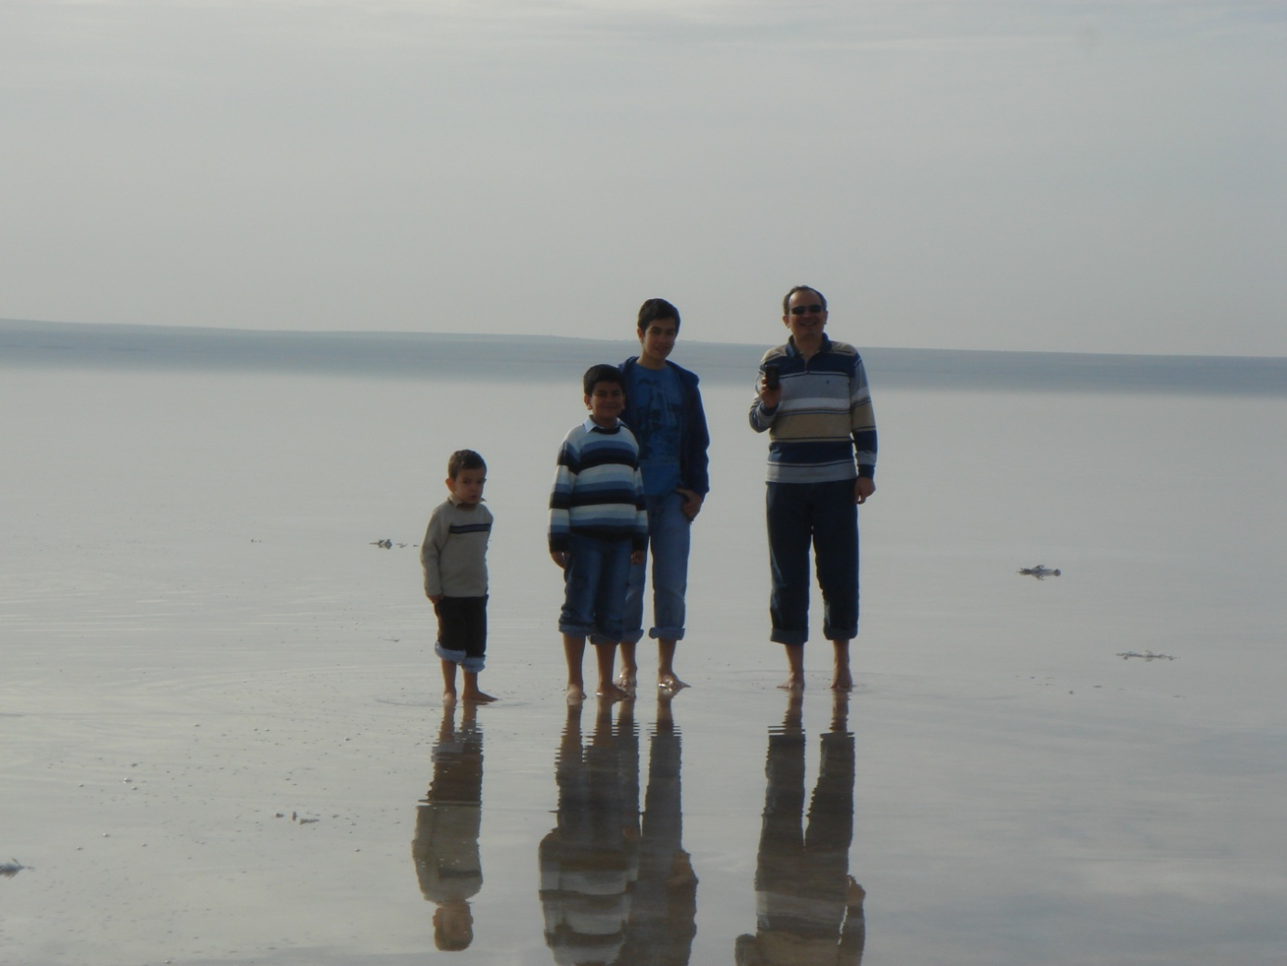
Gölün kenarında bir dükkan vardı. Sabun ve benzeri ürünler satıyordu. Bu tür ürünlere özel bir ilgimin olmasından dolayı dükkan bana çok cazip gelmişti. Göl yürüyüşü macerasının hemen ardından dükkana yönelmiş ve pek çok doğal olduğu iddia edilen ürünü satın almıştım. İddia edilen diyorum çünkü, satıcılar gücenmesin ama o kadar çok şey doğal olarak iddia ediliyor ki, artık güvenim kalmadı. Ne var ki, yine de alıyorum. Aldanıyor olsam da o kadar önemli değil çünkü bu tür ürünleri almayı da kullanmayı da seviyorum.
Onur ve Emre göl yürüyüşü macerasından sonra benim gittiğim dükkanın yakınındaki çocuk bahçesine gitmişlerdi. Ben de alış verişimi tamamladıktan sonra onların yanına gitmiştim. Çocuk bahçesine girdiğimde ikisi de birkaç kişinin birlikte oturup sallanabileceği türden bir salıncakta sallanıyorlardı. Onlara eşlik ederken uzunca bir zamandan beri bu tür bir salıncağa binmediğimden dolayı çok keyif almıştım. Daha sonra hep birlikte biraz ilerideki deve kuşu kafesinin önünde bulunan Erdem ve Uğur’un yanına gitmiştik. Deve kuşları gerçekten çok komiklerdi. Onları kameraya çekmiştim.
Tuz gölünden ayrılıp tatil köyüne varışımız akşamı bulmuştu. Hedefimize oldukça yaklaştığımız bir sırada trafik çok sıkışmıştı. Mersin taraflarına gitmekte olan tatilcilerin yoğunluğu vardı. Bu yüzden tatil köyüne ulaşana kadar bir parça sıkıntı çekmiştik. Yine de insan tatil atmosferinde olunca bu tür sıkıntılara pek de aldırmıyor.
Tatil köyünde bize süit bir daireyi ayırmışlardı. Çok güzeldi ama kaloriferi yanmıyordu. İki tane ısıtıcı koymuşlardı fakat yetersizdi. Erdem zaten hasta olduğu için bu durum hiç hoşumuza gitmemişti. Odada fazla oyalanmadan akşam yemeği için yemek salonuna geçmiştik. Şömineyi yakmışlardı ve bize şöminenin hemen yanında bir masada yer göstermişlerdi. Odada çok üşümüş olduğumuz için bu durum çok hoşumuza gitmişti. Salonda bizden başka sadece bir aile daha vardı. Üç tane son derece sıcak kanlı garson hizmet ediyordu. Önce sıcacık çorbalar getirmişlerdi. Tabii ki, yine üşümüş olduğumuz için çorba da çok hora geçmişti. Emre hem soğuktan dolayı hem de sanırım çok acıkmış olduğundan çorbasını bir çırpıda bitirmişti. Sonra garsonların hazırladığı çok zengin ve güzel bir meze sofrasıyla karşılaşmıştık. Tabii ki, Onur ve Emre bu sofraya hiç ilgi göstermemişlerdi. Uğur ise bir ölçüde rağbet etmişti. Sanırım bu, artık onun biraz büyüdüğünü gösteriyordu. Mezelerden sonra ızgaralar gelmişti. Emre sevdiği için ikimize ortak köfte söylemiştim. Ne var ki, beklentimin tersine pek de fazla yememişti. Ben de sanırım mezelerden fazla yemiş olduğumdan bana da fazla gelmişti. Allah’tan Uğur gençliğiyle imdadımıza yetişmiş ve köfteleri kendi ızgarasının ardından yemişti. Doğrusu mükemmel bir yemek olmuştu. Sonrasında gelen irmik helvası, meyve ve Türk kahvesi ise olayı tamamlamıştı. Hepimiz inanılmaz mutlu olmuştuk.
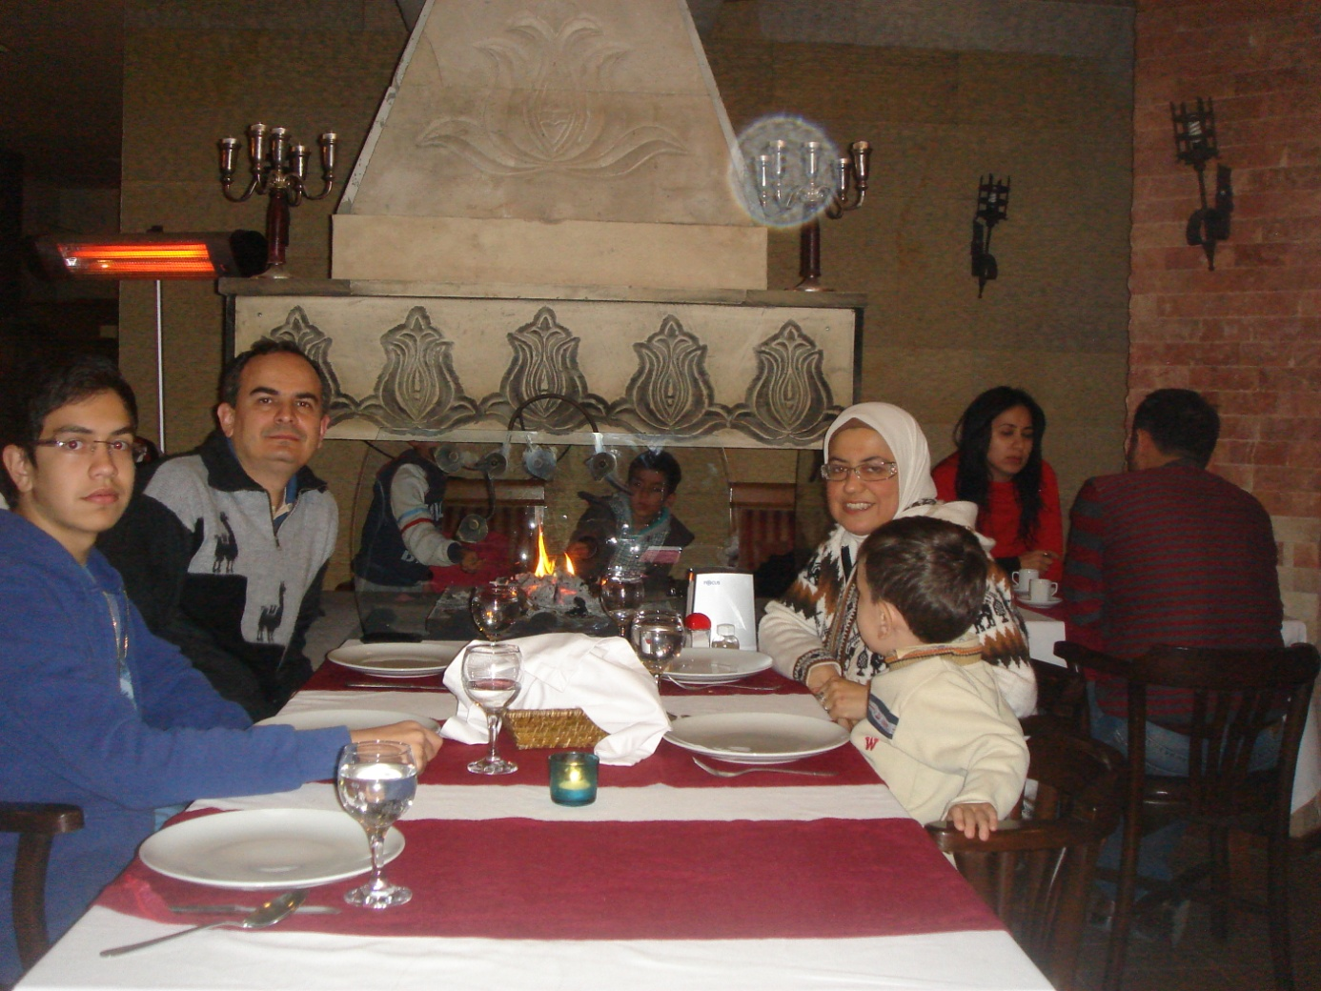
Yemek sonrası resepsiyona uğramıştık. Odamızda çok üşümüş olduğumuzu belirtip kaloriferi yanan başka bir odaya geçmek istediğimizi söylemiştik. Süit şeklinde kaloriferli başka bir odaları yoktu. İki ayrı oda verebileceklerini söylemişlerdi. Üşümektense ayrı ayrı odalarda olmayı tercih etmiştik ve böylece oda değiştirme işlemi başlamıştı. Tek sorun odaların tek bir bina içinde olmamasıydı. Dolayısı ile bir odadan diğer odaya gitmek için dışarı, balkon gibi bir yere çıkmak gerekiyordu. Bu da benim sürekli olarak içeri dışarı çıkmamı gerektiriyordu ama yine de hayatımdan memnundum. Çocuklar ve Erdem’le beraber böylesine güzel bir yerde olmak inanılmaz mutluluk vericiydi.
Erdem Ankara’dayken ufacık bir projeksiyon aleti almıştı. Bu tür seyahatler için idealdi. Odanın duvarı da filmi yansıtmaya çok uygundu. Hep beraber film seyretmeye karar vermiştik. Çocuklar Karayip Korsanları’nı seyretmemizi önermişlerdi. Ben o filmi seyretmemiş olduğumdan dolayı tekliflerini kabul etmiştim. Hayalimde gürültülü patırtılı bir film seyretmek yoktu aslında ama yine de bu seyahatte hiçbir şeyin moralimi bozmasına izin vermek istemiyordum. Bu yüzden keyifle koltuğuma oturmuştum. Hep beraber seyretmeye başlamıştık. Doğrusu film tahminimden iyi çıkmıştı. Çocuklar da çok keyiflenmişlerdi. Bir tek Erdem uyumuştu. Sanıyorum bu durum yolda büyük ölçüde onun araba kullanması ve hastalığının bir neticesiydi.
Konu Karayip Korsanları’ndan açılmışken gezi notlarından biraz ayrılıp 2016 yılı Ramazan ayına gitmek istiyorum. Evdeydik. Yalnız Erdem yoktu. O Paris’teydi. OECD büyükelçisi olarak yeni görevine başlamıştı. Bir iftar sonrası çocuklarla sofrada sohbet ederken konu yatlardan ve gemilerden açılmıştı. Sanıyorum bu konuya Uğur’un yat ehliyeti almak istemesini dile getirmesinden sonra gelmiştik. Bu esnada Uğur kaptanları konu alan iki filmi dile getirmişti. Bunlardan biri “Karayip Korsanları” diğeri de “Monte Cristo Kontu”ydu. Her ikisini de seyretmişti. Ayrıca Monte Christo Kontu’nun kitabını da okumuştu. Bize denizciliği çok sevdiğini söylemişti. Bu yüzden bu iki esere özel bir ilgisi vardı. Onun konuşmaları bana babamı hatırlatmıştı. Ben babamı 1999 yılında kaybettim. Allah rahmet eylesin ve ona cennetinde kavuşmayı nasip etsin.
Babam ortaokul mezunuydu. Çok çalışkan bir çocukmuş. Ne var ki, babası ortaokuldan sonra okumasına izin vermemiş. Aslında geçerli sayılabilecek bir sebebi var. Kendisi astım hastasıymış. Bu yüzden işletmekte olduğu dükkanın işleri ağır geliyormuş. Yine de babamın bütün öğretmenlerinin “bu çocuğu okutun” demek için dükkana kadar gelmelerine rağmen dedemin inat etmesinin ne derece doğru olmuş olabileceği kafamda hep bir soru işareti olarak kalmıştır. Babam bizlere hep eğer okusaydı “armatör” olmak istediğini söylerdi. Ticaret, zaten babasından kalma yaptığı iş. Bir de üzerine denizcilik.
İşte Uğur’un denizcilik aşkının bana babamı hatırlatmasının sebebi onun bu denizcilik sevdasını biliyor olmamdı. Uğur’la diğer bir ortak noktaları ise babamın da Monte Cristo Kontu’nu okumuş olmasıydı. Hem de Osmanlıca. Babam Karayip Korsanları’nı seyretmemişti çünkü onun yaşadığı zamanlarda film henüz çekilmemişti ama eminim ki, eğer çekilmiş olsaydı seyrederdi. Aklıma babamın seyredip Uğur’un seyretmediği bir televizyon dizisi de gelmişti o akşam. Bu yüzden sofrada otururken babamla ilgili olarak yukarıda yazdıklarımı Uğur’a anlatmama ek olarak bu diziden de bahsetmiştim. Dizinin adı Kaptan Onedin’di. Yelkenli gemi döneminden buharlı gemi dönemine geçilen yıllarda bir İngiliz denizcinin maceraları anlatılıyordu. Eminim ki, eğer bu diziyi bir yerlerden bulabilsek Uğur’da bu diziyi seyreder.
Yeniden seyahatimize dönersek filmden sonra hep birlikte yatmış ve çok güzel bir uyku çekmiştik. Ne de olsa yorucu bir günün sonuydu. Sabahleyin kahvaltı yapmak üzere yemek salonuna gitmiştik. Doğrusu kahvaltı da en az akşam yemeği kadar başarılıydı. Kahvaltıdan sonra bahçeye çıkmıştık. Hava çok güzeldi. Bahçede hamaklar vardı. Ben ve Onur birer tanesine uzanmıştık. Emre bahçedeki küçük çocuk parkında oynamayı tercih etmişti. Uğur ve Erdem’in tercihleri ise etrafta dolaşmaktı.
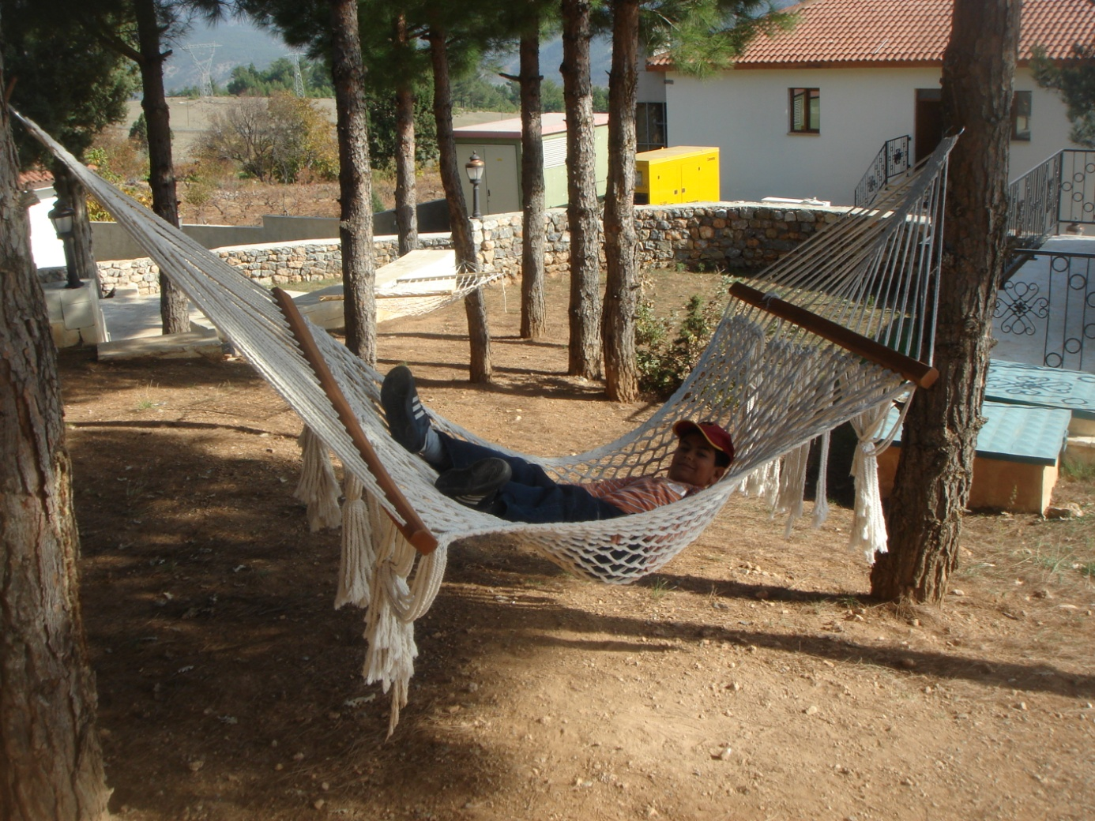

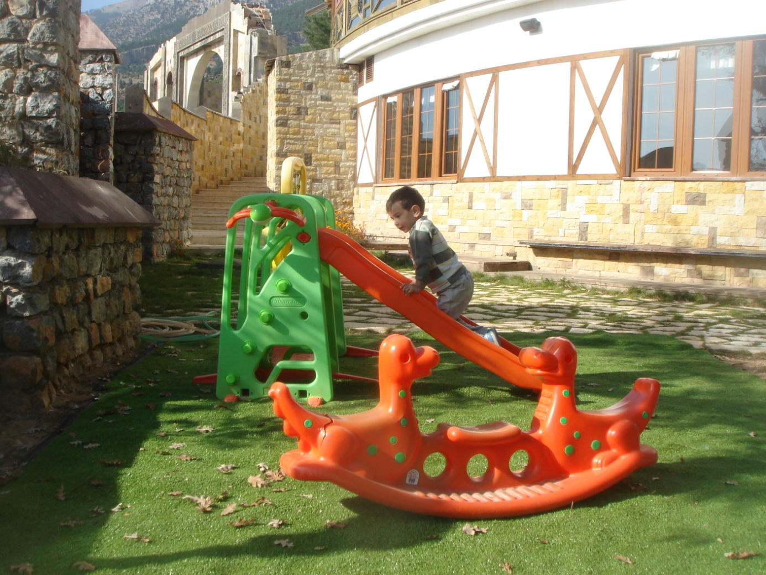
Bir süre sonra odamıza geri dönmek üzere bahçeden ayrılmıştık. Dönerken Onur’la havuzların bulunduğu yere uğrayıp keşif yapmıştık. Açık hava havuzu da kapalı havuz da oldukça küçüktü. Hava, açık hava havuzuna girmeye pek müsait olmadığı için anlaşılan görevliler bu havuz ile pek ilgilenmemişlerdi. Havuz oldukça kirliydi. Kapalı havuzun durumu fena değildi. Girmek düşünülebilirdi. Ne var ki, planımızda Ashab-ı Keyf’e gitmek olduğu için havuzla oyalanmamaya karar vermiştik.
Hazırlanıp yola çıkmıştık. Yolda görümcem Meryem ile telefon görüşmesi yapmıştık. Onlar bizim bu seyahatimize denk gelen şu günlerde kayınvalidesi Şefika teyzenin Mersin’deki evinde olacaklardı. Bu yüzden daha hepimiz Ankara’dayken orada görüşmek üzere randevüleşmiştik. Şimdi telefon ederek saat üç gibi kayınvalidesinin evinde olabileceğimizi söylemiştim.
Yaklaşık kırkbeş dakikalık bir yolculuktan sonra Ashap-I Kehf’e ulaşmıştık. Mağaraya girmeden önce konu ile ilgili olarak dışarıya asılmış olan yazıyı okumuştuk. Kehf suresinin 10 ila 26. ayetleri de yazıda yer alıyordu.
10. | Hani o gençler mağaraya sığınmışlardı da, "Ey Rabbimiz! Bize katından bir rahmet ver ve içinde bulunduğumuz şu durumda bize kurtuluş ve doğruluğa ulaşmayı kolaylaştır" demişlerdi.
11. | Bunun üzerine biz de nice yıllar onların kulaklarını (dış dünyaya) kapattık. (Onları uyuttuk)
12. | Sonra onları uyandırdık ki, iki zümreden hangisinin bekledikleri süreyi daha iyi hesap ettiğini bilelim.
13. | Biz sana onların haberlerini gerçek olarak anlatıyoruz: Şüphesiz onlar Rablerine inanmış birkaç genç yiğitti. Biz de onların hidayetlerini artırmıştık.
14. 15. | Kalkıp da, "Rabbimiz, göklerin ve yerin Rabbidir. Ondan başkasına asla ilah demeyiz. Yoksa andolsun ki saçma bir söz söylemiş oluruz. Şunlar, şu kavmimiz, ondan başka tanrılar edindiler. Onlar hakkında açık bir delil getirselerdi ya! Artık kim Allah'a karşı yalan uydurandan daha zalimdir?" dediklerinde onların kalplerine kuvvet vermiştik.
16. | (İçlerinden biri şöyle dedi:) "Madem ki onlardan ve Allah'tan başkasına tapmakta olduklarından yüz çevirip ayrıldınız, o halde mağaraya çekilin ki, Rabbiniz size rahmetini yaysın ve içinde bulunduğunuz durumda yararlanacağınız şeyler hazırlasın."
17. | (Orada olsaydın) güneş doğduğunda onun; mağaralarının sağ tarafına kaydığını, batarken de onlara dokunmadan sol tarafa gittiğini görürdün. Kendileri ise mağaranın geniş bir yerinde idiler. Bu, Allah'ın mucizelerindendir. Allah kime hidayet ederse işte o, doğru yolu bulandır. Kimi de şaşırtırsa, artık ona doğru yolu gösterecek bir dost bulamazsın.
18. | Uykuda oldukları halde sen onları uyanık sanırsın. Biz onları sağa sola çeviriyorduk. Köpekleri de mağaranın girişinde iki kolunu uzatmış (yatmakta idi.) Onları görseydin, mutlaka onlardan yüz çevirip kaçardın ve gördüklerin yüzünden için korku ile dolardı.
19. | Böylece biz, birbirlerine sorsunlar diye onları uyandırdık. İçlerinden biri: "Ne kadar kaldınız"? dedi. (Bir kısmı) "Bir gün, ya da bir günden az", dediler. (Diğerleri de) şöyle dediler: "Ne kadar kaldığınızı Rabbiniz daha iyi bilir. Şimdi siz birinizi şu gümüş para ile kente gönderin de baksın; (şehir halkından) hangisinin yiyeceği daha temiz ve lezzetli ise ondan size bir rızık getirsin. Ayrıca, çok nazik davransın (da dikkat çekmesin) ve sizi hiçbir kimseye sakın sezdirmesin."
20. | "Çünkü onlar sizi ele geçirirlerse ya taşlayarak öldürürler, yahut kendi dinlerine döndürürler. O zaman da bir daha asla kurtuluşa eremezsiniz."
21. | Böylece biz, (insanları) onların halinden haberdar ettik ki, Allah'ın va'dinin hak olduğunu ve kıyametin gerçekleşmesinde de hiçbir şüphe olmadığını bilsinler. Hani onlar (olayın mucizevi tarafını ve asıl hikmetini bırakmışlar da) aralarında onların durumunu tartışıyorlardı. (Bazıları), "Onların üstüne bir bina yapın, Rableri onların halini daha iyi bilir" dediler. Duruma hakim olanlar ise, "Üzerlerine mutlaka bir mescit yapacağız" dediler.
22. | (Ey Muhammed!) Bazıları bilmedikleri şey hakkında atıp tutarak: "Onlar üç kişidirler, dördüncüleri köpekleridir" diyecekler. Yine, "Beş kişidirler, altıncıları köpekleridir" diyecekler. Şöyle de diyecekler: "Yedi kişidirler, sekizincileri köpekleridir." De ki: "Onların sayısını Rabbim daha iyi bilir. Zaten onları pek az kimse bilir. O halde onlar hakkında (Kur'an'daki) apaçık tartışma (yı aktarmak) dan başka tartışmaya girme ve bunlar hakkında onlardan hiçbirine bir şey sorma.
23. | Hiçbir şey hakkında sakın "yarın şunu yapacağım" deme!
24. | Ancak, "Allah dilerse yapacağım" de. Unuttuğun zaman Rabbini an ve "Umarım Rabbim beni, bundan daha doğru olana ulaştırır" de.
25. | Onlar mağaralarında üç yüz yıl kaldılar. Buna dokuz daha eklediler.
26. | De ki: "Kaldıkları süreyi Allah daha iyi bilir. Göklerin ve yerin gaybını bilmek O'na aittir. O ne güzel görür, O ne güzel işitir! Onların, ondan başka hiçbir dostu da yoktur. O hükmüne hiçbir kimseyi ortak etmez."

Mağraya girmeden önce bir süre çocuklarla konu ile ilgili olarak sohbet ettiğimizi söyleyebilirim. Mağara oldukça kalabalıktı. Hatta bir ölçüde rahatsızlık verecek kadar kalabalık olduğunu bile söyleyebilirim. Her halde bayram tatilinin etkisi vardı. O kalabalıkta ben kamera çekimi yapmaya çalışmıştım ama pek de başarılı değildim.
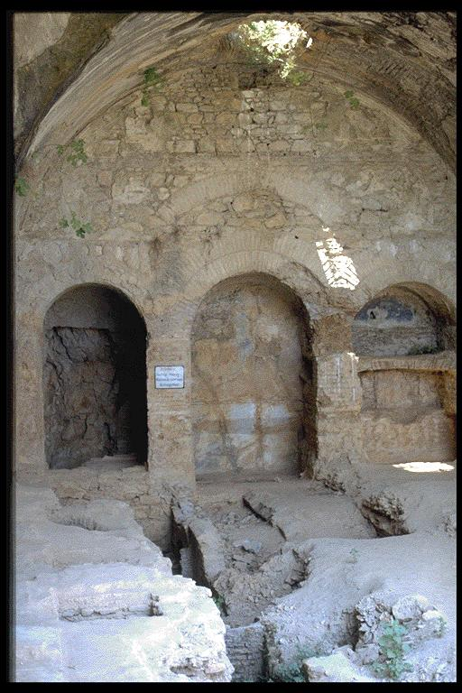
Mağaradan çıktıktan sonra Erdem ve Uğur namaz kılmak üzere oradaki camiye girmişlerdi. Onur, Emre ve ben onları dışarıda beklerken birden gökyüzünde yamaç paraşütü yapan birisini görmüştük. Hatta caminin minaresine o kadar çok yaklaşmıştı ki, çarpacak diye korkmuştuk. Paraşütçüler mağaranın arka tarafındaki tepeden atlıyorlardı. Bir süre sonra ikinci bir yamaç paraşütçüsü daha görünmüştü. Bu ikinciyi kameraya çekmeye başladığım sırada Erdem ve Uğur camiden çıkmışlar ve onlar da bu sahneyi seyretme imkanı bulmuşlardı. Yamaç paraşütü denemeyi istediğim aktivitelerden bir tanesi ama tabii o gün zaman kısıtımız olduğundan dolayı bu deneme için uygun bir gün değildi.
Biraz ileride hediyelik eşyalar satan dükkanlar vardı. Buradan Emre’ye bir araba ve görümcemin kızı Selen’e de bir hediye almıştık. Arabamızı park ettiğimiz yere yakın bir mesafede ise meyve satan seyyarlar vardı. Erdem, Şefika teyzeye meyve satın almamızı teklif etmiş ama ben kabul etmemiştim çünkü onların bahçelerinde zaten bol miktarda meyve yetişiyordu. Dolayısıyla meyve yerine Şefika teyzeye hediye edilmek üzere kuru incir reçeli almaya karar vermiştik. Meyveyi ise kendimiz için almıştık. Mandalina almıştık çünkü çocuklar arabada mandalina yemekten büyük keyif alıyorlardı. Zaten bu yolculukta kaç kilo mandalina tükettik bilmiyorum.
Alış verişimizi tamamladıktan sonra Şefika teyzelerin evine doğru yola çıkmıştık. Yolculuk bir saat kadar sürmüştü. Şefika teyzelerin evi gerçekten çok güzeldi. Bakımlı bir bahçenin ortasında üç kattan oluşuyordu. Bahçede bol bol meyve ağaçları ve sebzeler vardı. Ayrıca çiçeklerle de bezenmişti. Bir de köpekleri Cesur vardı. Kurt ve kangal karışımı çok güzel bir köpekti. Selen her ne kadar Cesur’u çok sevse de ondan bir parça korktuğu her halinden belli oluyordu. Çocuklar arasında Cesur ile en iyi iletişimi kuran Onur oldu. Hiç korkmuyordu. Bahçe kapısı önünde ceryan eden bu sahneler aslında tam kameralıktı ama kamerayı en üst kattaki balkonda bırakmıştım ve doğrusu gidip onu almaya üşenmiştim. Bir de aslında kamerayı almaya gittiğim süre içerisinde kaçıracağım şeyler olabileceğinden korkmuştum çünkü çocuklar gerçekten çok güzel oynuyorlardı. Bir şeyleri kaydetmek uğruna gözlerimle şahit olmak fırsatını kaçırabilirdim.
Cesur şu anda hayatta değil. Görümcemin eşi Gürdal’ın köpeğimiz Sandy ile çok kuvvetli olan iletişiminin daha önceki bu Cesur tecrübesine dayandığını düşünüyorum. Sandy’i severken ya da ondan bahsettiğimiz sıralarda sık sık Cesur’u da anıyor. Bence bu onun Cesur’a olan sevgisinin ve özleminin göstergesi. Selen’in Sandy’e karşı tutumu ise tıpkı Cesur’a karşı olan tutumu gibi. Seviyor ama korkuyor. Onur ise tıpkı Cesur’dan hiç korkmadığı gibi Sandy’den de hiç korkmuyor. Ayrıca evimizde onunla en çok ilgilenen kişi. Beslenmeyle ilgil tüm işlerini yapıyor. Ona oyunlar öğretiyor. Bir tek onu gezdirmeyi çoğu zaman ihmal etse de yine de evde onu en çok gezdiren kişi. Onu severken telaffuz ettiği kelimeler ve ses tonu çok hoşuma gidiyor.
Tekrar Mersin’e dönersek, Cesur ile olan bu tatlı muhabbetten sonra en üst kattaki terasa çıktmıştık. Ana yemek Adana kebaptı ama yanında Şefika teyze tarafından hazırlanmış olan pek çok lezzetli başka yemekler de vardı. Yemeğin en renkli siması hiç şüphe yok ki, Gürdal’ın dayısıydı. Çok hoş sohbet bir insandı. Özellikle çocuklarla olan iletişimi çok hoşuma gitmişti. Gürdal’ın çocuklarla olan güzel ilişkisi genetik olarak dayısından mı geliyordu acaba?
Bu muhtaşem ziyafetten sonra otelimize geri dönmüştük. Artık tekrar yemek yiyecek durumda olmadığımız için yemek salonuna gitmemiştik. Otel yönetimi bizi merak etmiş ve yemeğe gelip gelmeyeceğimizi öğrenmek için odamızı aramıştı. Onlara gelmeyeceğimizi söylemiştik. Oldukça yorulmuştuk. Ayrıca ertesi gün artık seyahatimizin Suriye kısmı başlayacağı için sabah erken kalkacaktık. Bu yüzden de erkenden yatmıştık.
Ertesi sabah hızlı bir kahvaltı yaptıktan sonra yola çıkmıştık. Hedefimiz Suriye sınır kapısıydı. Çok şükür rahat bir yolculuktan sonra hedefimize ulaşmıştık. Uzun bir tır kuyruğu olmasına rağmen sadece birkaç tane araba vardı. Türk tarafından çıkış kolay olmuştu ama Suriye tarafına girişte biraz zorlanmıştık. Bunun en temel sebebi dil sorunuydu. İletişim kuramıyorduk. Yine de yaklaşık bir saat gibi bir zamanda işlemlerimizi halletmiş ve Suriye’ye girmiştik.
İlk durağımız Halep’ti. Halep şehri ile ilgili özel anılarımıza geçmeden önce şehrin ismi ile ilgili olarak İbn Battûta Seyahatnamesi’nde yer alan bir rivayete yer vermek istiyorum:
Bazıları da Halep’te İbrahim Peygamber’in süt (: el – halep) sağdığını söyler. Çünkü Allah dostu İbrahim bu şehirde oturmuş, geniş sürülere sahipmiş ve onların sütünü fakirlere dağıtırmış. Fakirler sürekli toplanıp “İbrahim’in sütü” diye seslenince şehrin ismi “Halep” kalmış.
Şimdi de şehir ile ilgili, yine İbn Battûta Seyahatnamesi’nde yer alan, bazı şiirleri sunmak istiyorum. İlk şiirimiz Ebû Ubâde Buhturî’ye ait:
Ey şimşek, Kuvayk’ta ve Halep’in perçemlerinde göster yüzünü,
Aydınlat çehreleri Betyas sarayının üstünden!
Mersin ağacının meyveleri devşirildiğinde,
Sizi özleyip hasretle yandığım zaman,
Giderir gamımı Halep, yanaşır ruhuma.
İkinci şiirimiz Ebûbekir Sanavberî’ye ait:
Bulutların prensesi Halep’i sulasın,
Nasıl da sevinç artar, hüzün azalır burada.
Niceleri hayatın tadını burada aldı,
Oysa gün bu şehirde hep neşeyle geçmez.
Çiçekler gözlerini açıp ufka baktığında,
İpek elbiseleriyle ovaya aktığında.
Göğüsleri yanar altın altın,
Işıldar gümüş kolları kızıla yangın!
Üçüncü şiirimiz Ebu’l-Ala Maarrî’ye ait:
Halep, ah Halep sana gelen cennete gelir.
Senden ayrılan düşer cehenneme,
Senin tozun toprağın mücevher eder,
Sana sahip çıkan asillerin gözünde.
Halep halkı derya bilir şu Kavayk ırmağını,
Oranın çakıltaşına değişmez Sebîr dağını.
Dördüncü şiirimiz Ebu’l-Fityân b. Habbûs’a ait:
Dostlar, hastalığımı kaldıramazsanız,
Bırakın beni Halep’in meltemlerine,
Bende aşk arzusu günbegün depreşirken,
Halep’te sabâ rüzgarı hüküm sürmede.
Beşinci şiirimiz Ebu’l-Feth Kuşâcim’e ait:
Hiçbir şehir tattıramaz tüm zevkleri halkına,
Sunamaz saadet, Halep’in sunduğu kadar,
Her şeyi bulursun orada canın çektiğinde!
Bir ziyaret et, haydi koş, durma eriş,
Müjdeler olsun Halep’in misafirlerine!
Altıncı ve son şiirimiz Nureddin Ebu’l-Hasan Ali b. Musa b. Saîd Ansî’ye ait:
Ah kervancıbaşı kafileye ne çok istirahat verdin,
Sür develeri Halep yoluna, sür gayrı,
Halep benim sevdalarımın yatağı,
Halep arzularımın kıblesi, hasret ocağı,
Orada Cevşen, Betyas, ve Abid’den başka,
Bir de sana yağmurca hediye yağdıran biri var.
Orada göze gönle şenlik veren mera,
Orada saf şarapla dolar boşalır kadeh, tutuşur hayâl.
Oranın kuşları bir başka şarkı söyler,
Dallar bile sarılacakmış gibi birbirine meyleder,
Tepesinden bakılınca güzel Şehbâ’nın,
Yıldızların ona taç olduğu görülür.
İbn Battûta Seyahatnamesi’nden bir diğer alıntımız da seyyah Ebû Hüseyin İbn Cübeyr’in şu sözleri olsun:
Halep’in şöhreti her yanı tutmuştur. Adı cihanın dilinde gezer. Hükümdarlar oraya sahip olmak arzusuyla yanarlar. Stratejik konumu sebebiyle birçok hükümdarı, tesir alanına çekmiştir. Bu şehir için ölüm saçan ateşler yakıldı, keskin kılıçlar kınından sıyrıldı. … Hani Hamdânî emirleri, şairleri nerede? Hepsi yok oldu, geriye kalan Halep’in binalarıdır. Hükümdarları bir bir mahvolduğu halde kendisi dimdik duran beldeye hayret! Art arda ölüyorlar ama o yaşıyor. O hala meydan okuyor ve onu elde etmek de mümkün değil! … Burası Halep, nice krallar mazi oldu ama o konumu sebebiyle nice felaketlere meydan okudu!
Bu alıntılardan sonra seyahatimize Halep’teki otelimize kolayca ulaştığımızı belirterek dönebilirim. Otel gayet güzeldi. Önce odamıza yerleşmiş, bir süre dinlenmiş ve sonra da yemek salonuna inip akşam yemeğimizi yemiştik. Doğrusu yemek Pozantı’daki yemeklerle kıyaslanınca oldukça zayıf kalmıştı. Galiba Onur yemek fotoğrafçımız olmuştu. Pozantı’daki sofra fotoğrafımızı da o çekmişti.
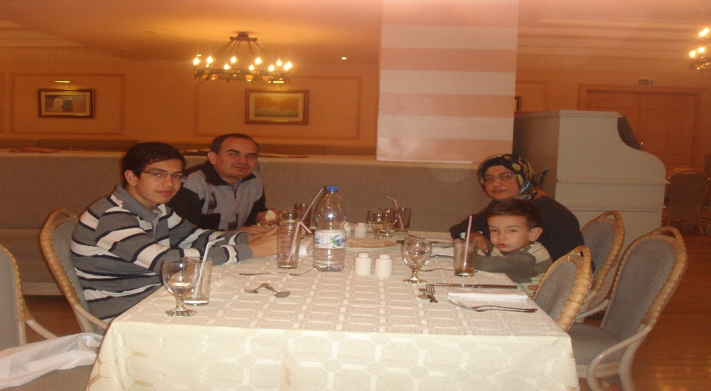
Yemekten sonra dışarı çıkmıştık. Arefe günü olduğu için sokaklar inanılmaz kalabalıktı. Her yer seyyar satıcılar ile doluydu. Plastik, basit oyuncaklar, bayramlık alış verişlerini son saniyeye bırakmış olanlar için özellikle çocuk kıyafetleri, bayram şekerleri ve daha şimdi unutmuş olabileceğim pek çok şeyi satıyorlardı. Bu tablo benim için pek yabancı değildi ama çocuklar hayatlarında ilk defa böyle bir ortamı yaşıyorlardı. Kalabalığa, itişip kakışmaya, bağırıp çağıran seyyarlara şaşkın şaşkın bakıyorlardı.
Benim için pek yabancı bir ortam değildi diyorum çünkü benim çocukluktan gençlik yıllarına geçtiğim yıllarda yaz aylarım babamın Çıkrıkçılar Yokuşu’ndaki manifatura mağazasında geçmiştir. Orada kasiyerlik yapardım. Babamın kasayı bana emanet edecek kadar bana güveniyor olması beni çok mutlu ederdi. Asli görevim buydu ama bu arada metreyle kumaş ölçmeyi, top top kumaşları bir çuvaldız kullanarak çuvallamayı dahi öğrenmiştim. Bu çuvaldız tecrübesi yıllar sonra bir yardım derneğinin faaliyetine destek olurken çok işime yaramıştı. Kargoya verilecek olan pek çok kıyafetin çuvallanması işi esnasında “ben bu işi bilirim” diyerek diğer arkadaşlara öncülük etmiştim. Neyin nerede işe yarayacağı gerçekten hiç belli olmuyor. Bu yüzden öyle sanıyorum ki, hayatımızın her devresinde önemli ya da önemsiz demeden öğrenebileceğimiz her şeyi öğrenmeliyiz.
Mağazada çalıştığım Ramazan ve Kurban Bayramları yaz aylarına denk geldiği için bu bayramlar öncesi çarşı ortamını dolu dolu yaşamışımdır. En aşağıdan en yukarıya sağlı sollu bütün yokuş seyyar satıcılarla dolardı. Sattıkları mallar da üç aşağı beş yukarı Halep’teki seyyarların sattıkları mallara benzerlerdi. Sabahın ilk saatlerinde seyyarlar tezgahlarını açmaya başlarlar ve mallarını bu tezgahlara yerleştirirlerdi. Hatta babam bile tezgah açardı ve mağazadaki tane ile satılabilecek türden malları bu tezgahlara dizerdi çünkü aksi takdirde başkaları gelecekti, mağazanın önünü tamamen kapatacaktı ve mağazanın tüm alış verişini sıfıra indirecekti. Mağazanın tezgahtarları dışarı çıkar ve ortamdaki yerlerini alırlardı.
Öğlen saatlerine yaklaşmaya başladıkça yokuş da kalabalıklaşmaya başlardı. Seyyar satıcıların sesleri yavaş yavaş yükselirdi. Kalabalığın uğultusu ortama hakim olmaya başlardı. Tabii sıcak da etkisini göstermeye başlardı. Ramazan bayramı öncesi değil ama Kurban bayramı öncesi bardak bardak suları içer hatta yol üzerinden geçen müşterilere de su dağıtırdık. Bu dönemde bana pek iş düşmezdi. Bu yüzden vaktimin büyük çoğunluğunu insan kalabalığını izlemek ile geçirirdim. Bazı kişiler ise sadece bu ortamı yaşayabilmek için yokuşa gelirdi. Onlar için de benim için de keyifli olurdu bu seyir ama yine de itiraf etmeliyim ki, güneşin batmaya başladığı saatlere ulaştığımızda başımın ağrımaya başladığını hissederdim.
İşte bu yüzden Halep’teki bu ortam bana pek yabancı değildi ama çocukları alışık olmadıkları bu ortamda çok da fazla tutmamak için tıpkı tenha olan babamın mağazası gibi tenha olan tarihi Halep Kapalı Çarşısı’na (Souq El-Medine) girmiştik. Büyük bir kısmı 15. yüzyılda yapılmış olan bu çarşı, pek çok farklı sokaktan oluşmasından dolayı, İstanbul’daki Kapalı Çarşı’yı andırmaktaydı. Birbirini takip eden hanlardan oluşmaktaydı. Yollarının uzunluğunun 10 kilometreyi bulduğu söylenir. Çarşıda ağırlıklı olarak altın ve gümüş takılar, giysiler, halı ve kilimler satılmaktaydı. Halep sabununun yeri ise ayrıydı. Sabun sevdam burada da kendini göstermişti.
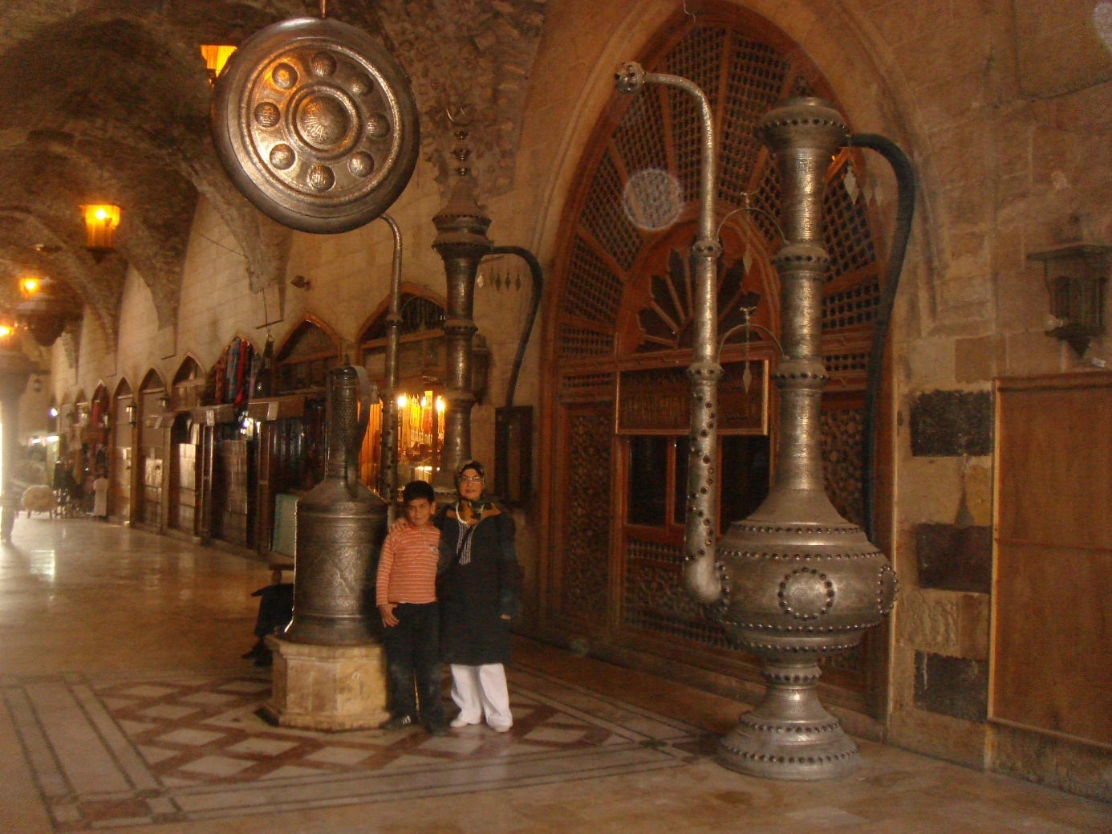

Halep Kapalı Çarşısı’nda Onur bir dükkan sahibi ile Arapça konuşmaya başlamıştı. O dönemde Onur’un Arapçası hayli ilerlemişti. Ne var ki, takip eden yıllarda Arapça çalışmalarına devam edemedi. Bu yüzden unuttu. Bu duruma gerçekten üzülürüm. O günlerdeki Arapça düzeyi düşünülünce aslında Onur’un benim Halep sokaklarındaki Arapça konuşma çabalarımla kıyaslanınca çok daha başarılı olduğunu kabul etmeliyim ama hadi kendimi avutmak için bu durumun biraz da dükkan sahibinin kültür düzeyinin sokak satıcılarının kültür düzeyinden çok daha yüksek olmasından kaynaklandığını da söyleyivereyim.
Halep Kapalı Çarşısı’ndan çıktığımızda acıkmış olduğumuzu farketmiştik. İnsan kalabalığı bir parça azalmıştı. Küçük bir sokakta küçücük bir restoran vardı. Sokağa yerleştirmiş oldukları masalardan bir tanesine oturmuştuk. Ne yediğimizi şu anda hatırlamıyorum ama ortam çok güzeldi. Keyif aldığımızı gayet net hatırlıyorum. Suriye’deki bu ilk akşamımıza bu restorandan otelimize dönüp güzel bir uyku çekerek noktayı koymuştuk.
Ertesi gün sabah Erdem, Uğur ve Onur’un Emevi Cami’sinde Bayram Namazını kılmasını çok arzu etmiştim ama resepsiyondaki adamın Bayram Namazı saatini yanlış vermiş olması sebebiyle namazı kaçırdılar. Buna çok üzüldüm ama tabii ki nasipten ötesine gidilmiyor. Bu camiyi daha sonra gün içerisinde ziyaret ettik. Bu yüzden cami ile alakalı bilgileri ve anıları o kısımda anlatmak istiyorum.
O gün kahvaltıdan sonra Halep Kalesi’ne gittik. Halep’te gittiğimiz yerler arasında hiç şüphesiz en etkileyici olanı Halep Kalesi’ydi. Ancak bu noktada yine özel anılarımıza bir süreliğine ara verip İbn Battûta Seyahatnamesi’nden yine seyyah Ebû Hüseyin İbn Cübeyr’in Halep kalesi ile ilgili şu sözlerine yer vermek istiyorum:
Kalesi sağlam ve yüksek olduğu için görülmeye değer. Çok iyi korunmaktadır; kolay kolay herkesin fethedeceği bir yer değildir. Zaten isteseler de güçleri yetmez. Etrafı yontma taştır. Dengeli bir yapıdır. Günlere, yıllara, asırlara dayandı. Gerek seçkinler taifesinden gerekse avamdan pek çok insan ağırladı.
İbn Battûta Seyahatnamesi’nde aşağıdaki şiirler de yer almaktadır.
İlk şiirimiz Hâlidî’ye ait:
Bedeni anka kuşuyla kucaklaşan kale,
Burçları ikizler burcunu aşan kale,
Bilmez yağmur nedir, bilmez nedir katre,
Hemzemin olduğu bulutlar yol verir sürülere.
Gökler bardak olsa boşalsa üstüne,
Halk sarnıçtan çeker su, kuleler kalır kuru!
En parlak yıldız olurdu şu şahin yuvası,
Bir keşkeşan’a karışıp aksa boşluğa doğru.
Kem gözle bakanları tuzağına düşürdü,
Nice hileyle yendi, azgın zalimleri!
İkinci şiirimiz Ali b. Ebi’l-Mansûr’a ait:
Bu kale öyle muhteşem öyle yüksek ki,
Gökte gezen ve dönen denizi durdurur,
Ahalisi su başına gider gibi Samanyolu’na çıkar,
Atları mera diye yıldızlarda otlanır,
Korkar çarkıfelek ondan, korkar yaklaşamaz,
Belâ yağdıramaz ona, ağzını açamaz!
Bu kale dünyanın en eski ve en büyük kalelerinden biri sayılır. Şu anki haliyle olmasa da kale tepesi milattan önce 3000 yıllarında dahi kullanılmıştır. Yapının çoğu ise Eyyubi döneminde tamamlanmıştır. 1986 yılında UNESCO Dünya Mirası listesine alınmış ve 2000’li yıllarda kapsamlı bir restorasyon çalışması yapılmıştır. Ne var ki, 2015 yılında Suriye yönetimi ile muhalifler arasındaki savaş esnasında Halep Kalesi altında açılan tünellerin patlaması sonucu kale ağır hasar gördü. Özellikle dört metre yüksekliğindeki duvarlar yıkıldı.
Seyahatimize geri dönecek olursam öncelikle hayal kırıklığımızdan bahsetmek isterim çünkü kale bayramın birinci günü olduğu için ziyaretçiye açık değildi. Buralara kadar gelip kalenin içini görememek çok kötü olacaktı. Bir sonraki gün de gidemeyebilirdik çünkü günlerimiz kısıtlı olduğu için Şam’a doğru yola çıkmamız gerekebilirdi. Gene de içimde bir umut vardı çünkü Erdem’in kısıtlı zamana pek çok faaliyeti sığdırabilmek gibi bir kabiliyeti vardır. Bu yüzden içimde onun bir formül bulabileceği inancı da vardı. Ne var ki, beş on dakika sonra bu üzüntülerimin aslında yersiz olduğu ortaya çıktı çünkü oradaki görevli bize ve birkaç kişiye daha iltimas geçip bizleri içeri almıştı. Böylece bırakın kaleyi gezememeyi, kimseciklerin olmadığı bir ortamda kaleyi neredeyse yaşıyorduk. Ah bir de Emre’nin sıkıntısı olmasaydı. Tuvaleti gelmişti. Kale resmi olarak açık olmadığı için tuvaletler de kilitliydi. Onu dışarıdaki bir tuvalete yetiştirebilmek için hızlı davranmak zorunda kalmıştık.
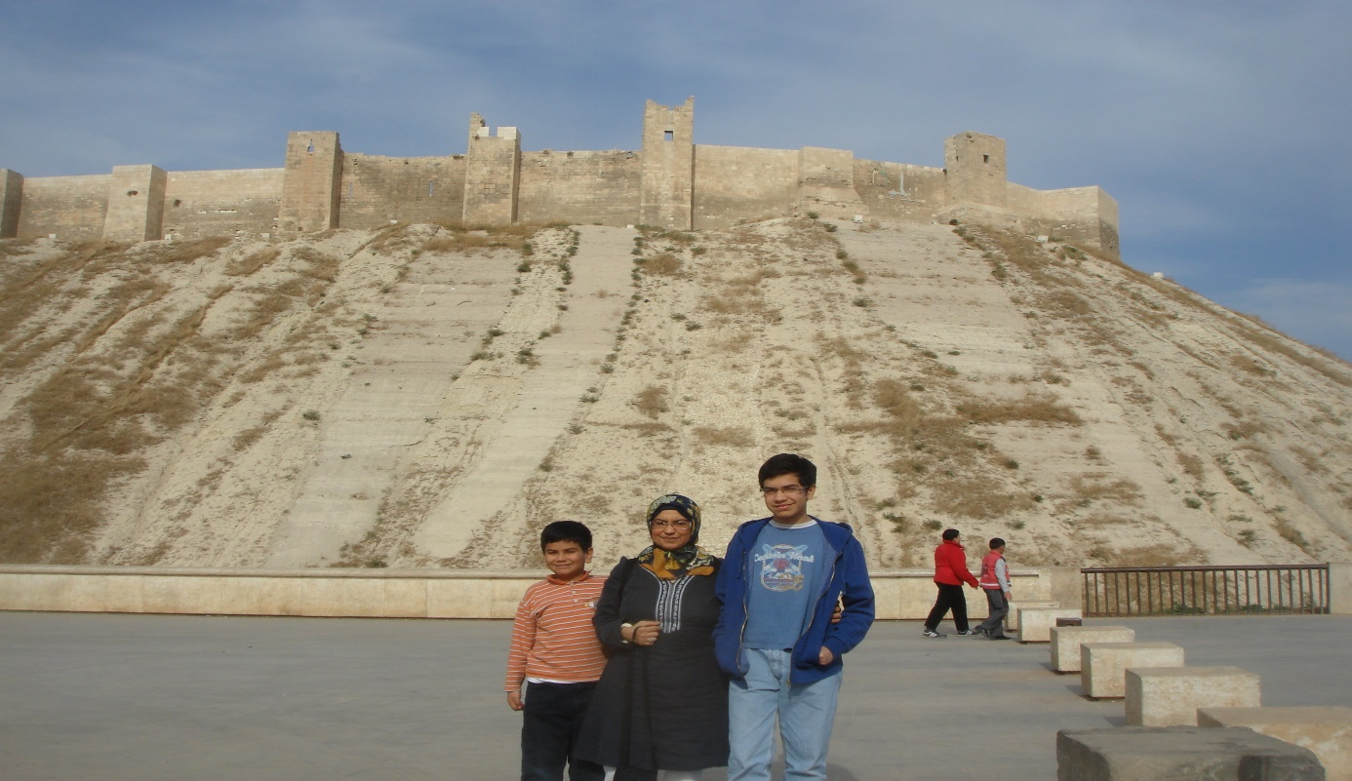
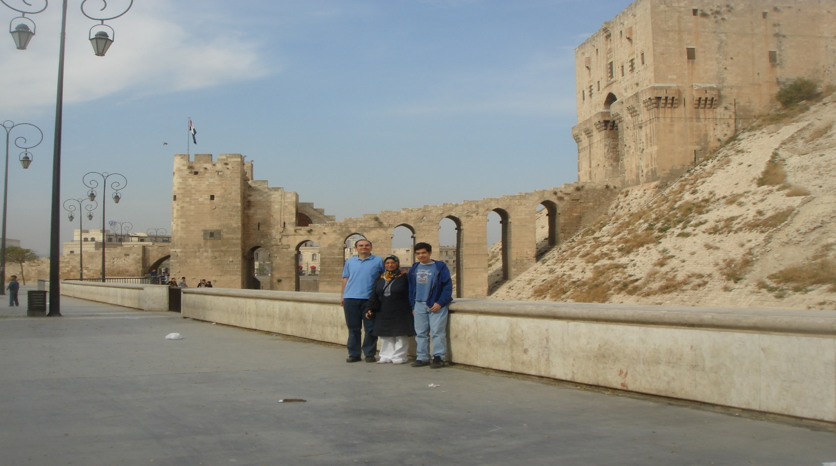
Kalenin önü oldukça hareketliydi. Bu durum bayram olmasından kaynaklanıyordu. Aslında orada fotoğraf karesine dökmek istediğim bir görüntü vardı ama fotoğraf makinesini ayarlamakta geciktiğimiz için bunu başaramamıştık. O sıralar ben hala fotoğraf çekmek için cep telefonu yerine fotoğraf makinesi kullanıyordum. Görüntü bir rahip ve yanında bir eşekten oluşuyordu. Bana her zaman rastlanamayacak ilginç bir görüntü gibi gelmişti. Sanki tarihten kalmış bir kare gibiydi.
Kalenin hemen karşısında bir kafe vardı. Oraya oturmuştuk çünkü oranın tuvaletinde bir an önce Emre’nin ihtiyacını gidermemiz gerekiyordu. Biz otururken yaşlıca bir adam elinde kamalarla gelmişti. Bunları satmaya çalışıyordu. Normalde bir dükkandan bunları satın almazdım çünkü çok güzel değillerdi ama adama acımıştım ve almaya karar vermiştim. Hem de biri büyük biri küçük olmak üzere iki tane. Bu kamalar aslında nasiplilermiş çünkü Pembe Köşk’teki evimizde uzunca yıllar koridorumuzun duvarını süslediler. Şimdi ise Angora’daki evimizde çatı katına yapmayı planladığım şark odasında yerlerini almak üzere bekliyorlar.
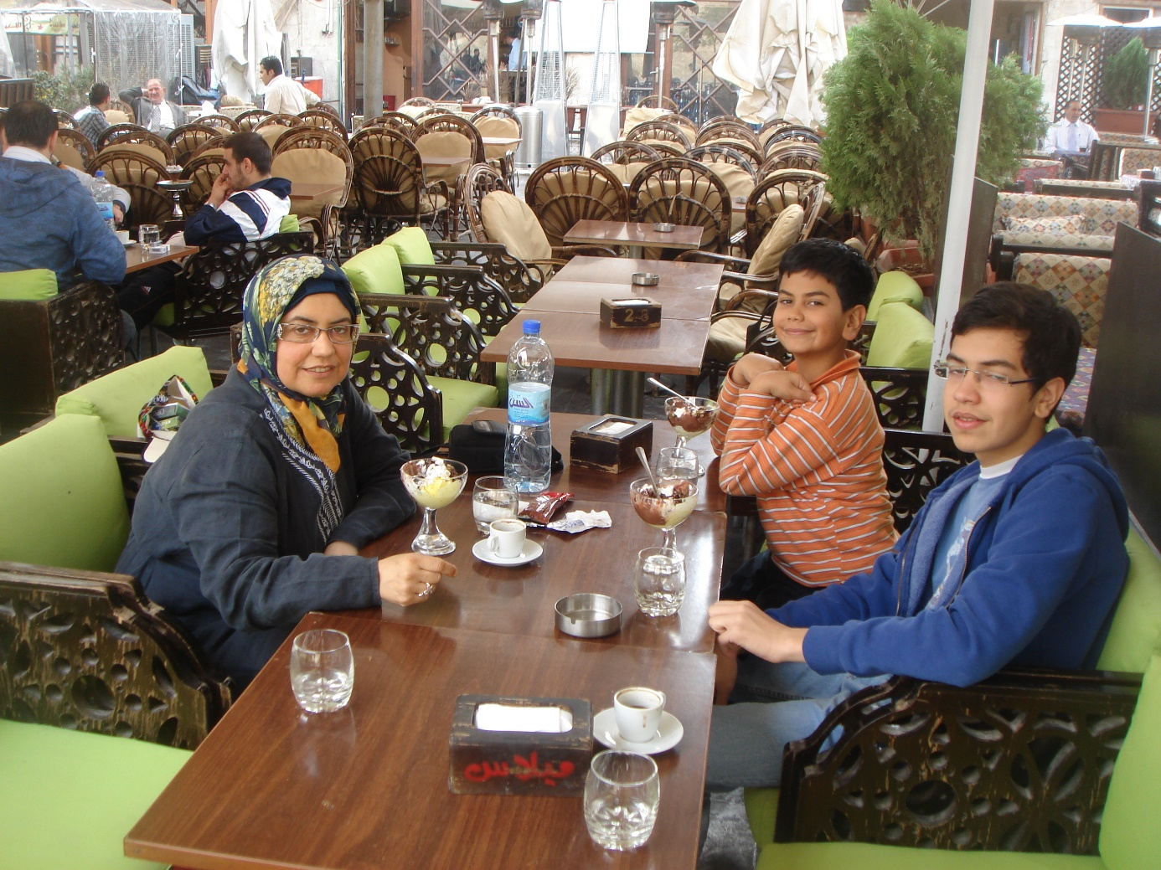
Kafede dondurmalarımızı yedikten sonra Emevi Camisi’ne gitmiştik.Caminin avlusunun çok güzel olduğunu hatırlıyorum. Çocuklar orada epeyce koşturup eğlenmişlerdi. Cami de namaz da kılmıştık.
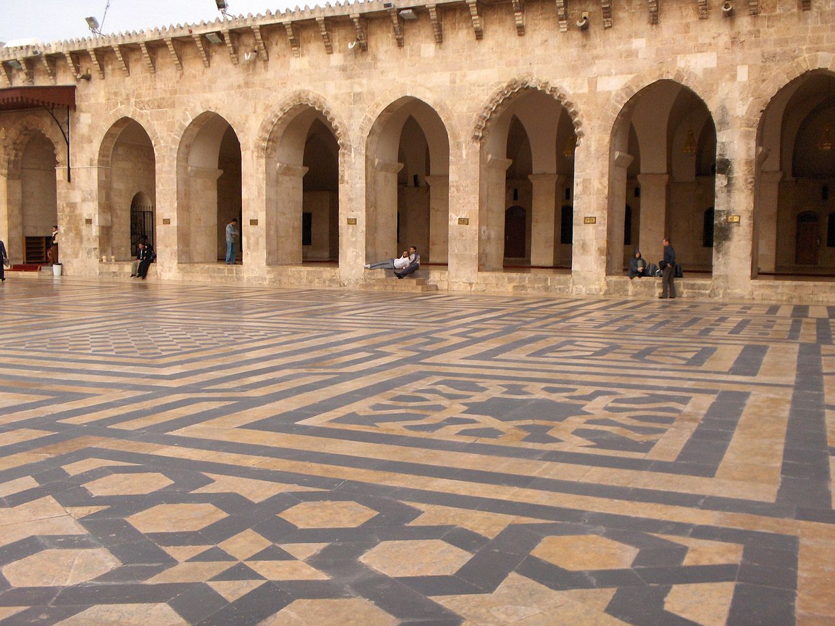
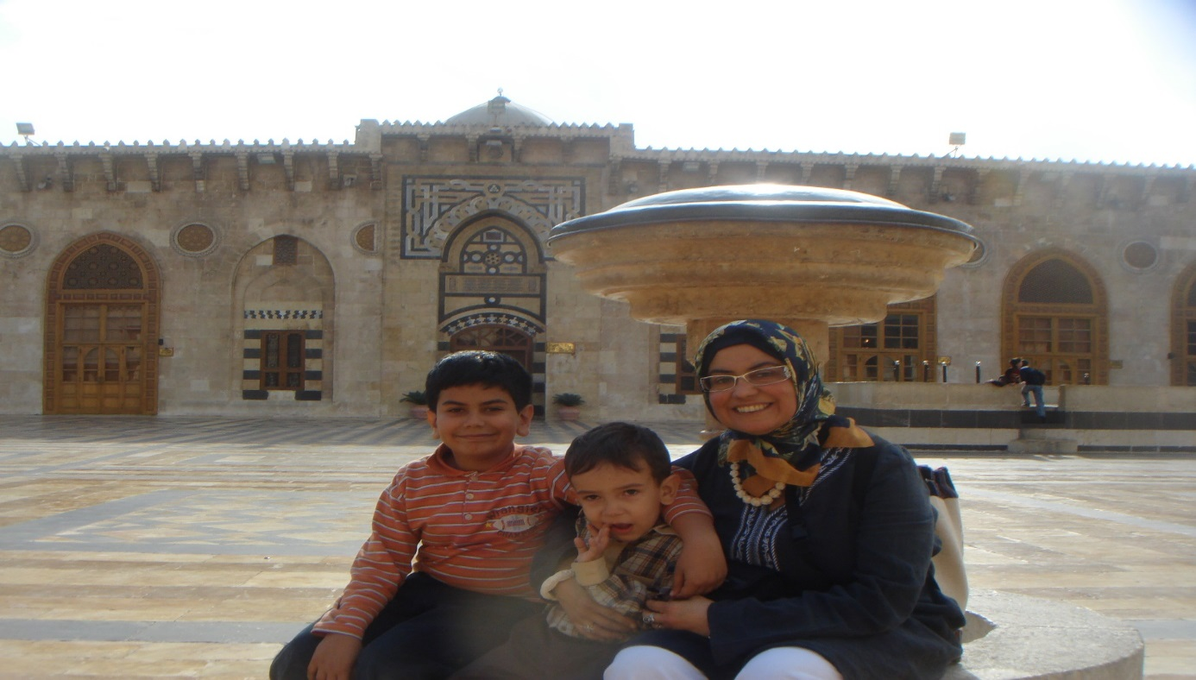
Bu cami 8. yüzyılda inşa edilmiştir ancak bizim gezimiz esnasında görmüş olduğumuz binalar 11 ila 14. yüzyıla dayanmaktadır. Caminin içinde Hz. Zekeriya’nın türbesi de vardı. Bu türbeyi de ziyaret etmiştik. Bugün oraya gidecek olanlar ise ne yazık ki, bizim görmüş olduklarımızı tüm güzellikleri ile göremiyecekler çünkü Nisan 2013’te Suriye iç savaşı çatışmaları esnasında cami yıkılmış ve bir harabeye dönmüştür.
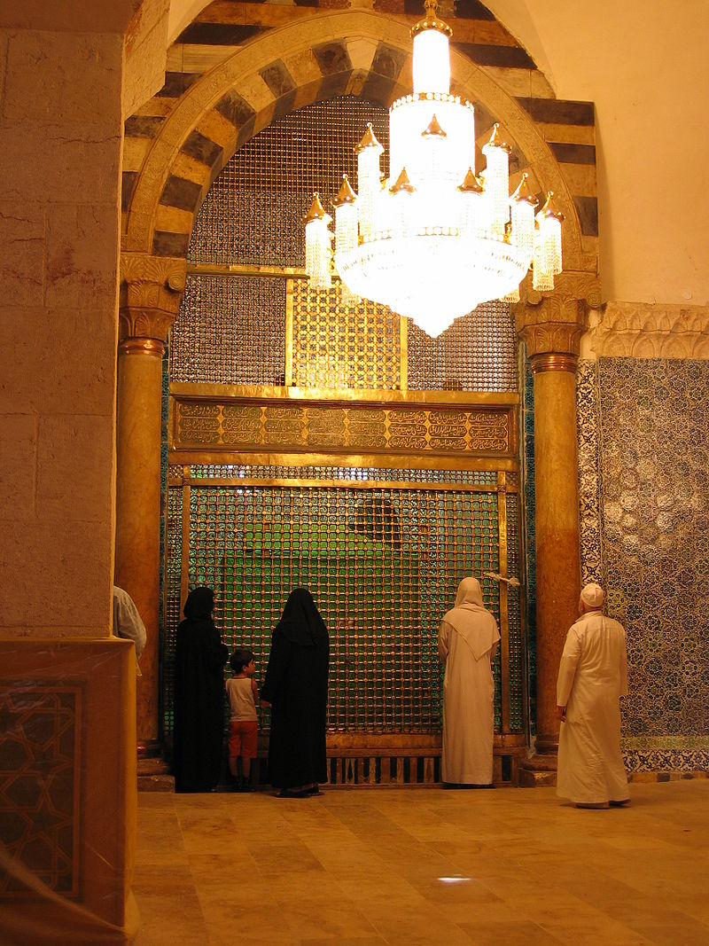
Emevi Cami’sini gezdikten sonra yürümeye başlamıştık. Bir park keşfetmiştik. İçinde kuş ve tavuk ağırlıklı ufak bir hayvanat bahçesi vardı. Bakımsız bir hayvanat bahçesi olmasına rağmen belki havanın güzel olmasından, belki de bayram ruhundan dolayı çocuklar çok eğleniyordu. O bahçeyi gezerken bir yandan da Türkiye’deki akrabalarımızı bayramlarını kutlamak amacıyla telefonla aramaya başlamıştık. O kadar keyifliydik ki, onlara hayvanat bahçesinde olduğumuzu söylediğimizde ses tonumuzdan muhteşem bir bahçede olduğumuzu düşünmüş olabilirler.
Hayvanat bahçesini gezmeyi tamamladıktan sonra parkın diğer bir kısmında aldığımız sandviçleri yemek için banklara oturmuştuk. Karşımızda salıncakların yer aldığı bir çocuk parkı vardı. O çocukların yaptıkları tehlikeli hareketler beni çok korkutmuştu. Bu yüzden bizim çocukları oraya göndermemiştim. Bu çocukların anne ve babaları nasıl oluyordu da onları uyarmıyorlardı. Bunu anlayamıyordum.
Halep sokaklarında dolaşırken bir otelin bahçesinde eski model bir araba görmüştük. Bu araba çocukların çok hoşuna gittiği için orada epeyce vakit geçirmiştik.
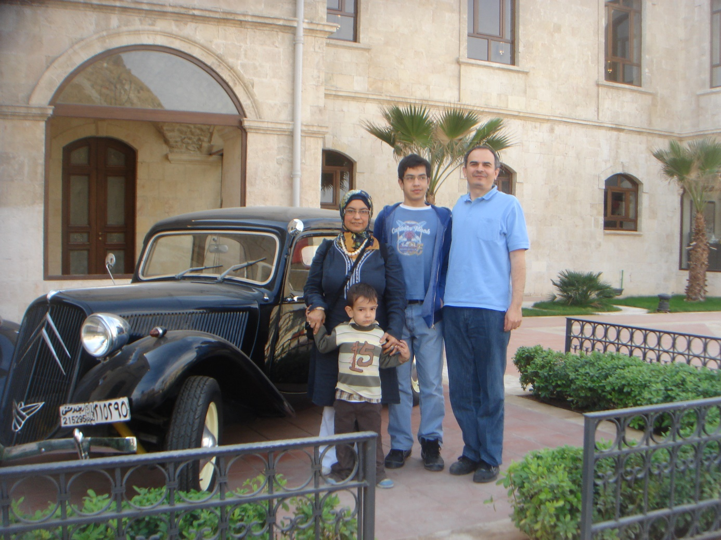
Artık Halep’e ayırdığımız zamanı doldurmuştuk. Ertesi gün sabah Şam’a doğru yola çıkmıştık. Halep ve Şam arasında çok güzel bir otoyol vardı. Doğrusu çok etkilenmiş ve “maşallah ne güzel yollar yapmışlar” demiştik.
Tıpkı Halep için yaptığım gibi özel Şam anılarımıza geçmeden önce Şam üzerine yazılmış olan bazı metinlere ve şiirlere yer vermek istiyorum. Yalnız bu noktada şunu belirtmeliyim ki, Şam eskiden Dımaşk diye anılırmış. Zaten şehrin İngilizce ismi de Damascus. Bu sebepten dolayı metin ve şiirlerde Şam değil Dımaşk ismi yer almakta. Şimdi İbn Battûta Seyahatnamesi’nden bir alıntı ile başlayabiliriz. Seyyah Ebû Hüseyin İbn Cübeyr der ki:
Dımaşk doğunun cenneti, hatta ışığın doğduğu yerdir. … Hoş kokulu bitkilerin çiçekleriyle süslenmiş, ipek elbiseler giyen bahçelerin içinde altın gibi ışımıştır. … Ve düğün tahtına kurulan dilber gibi bezenmiştir.
İbn Battûta’da yer alan anonim bir söz ise şöyledir:
Cennet yer yüzündeyse kuşkusuz Dımaşk’tır. Eğer gökte ise bu şehir onunla yarışır, hatta güzellikte ona eştir.
Ve Dımaşk şairlerinden biri yukarıdaki sözlerle aynı manaya gelen aşağıdaki şiiri yazmıştır:
Sonsuzluk bahçesi yeryüzündeyse
Dımaşk olmalı bu, başka yer değil!
Eğer gökteyse elbet bu şehir,
Sevgisini ve tıynetini almıştır göklerin!
Ne güzel bir şehir ve ne lütufkar Rab,
Sabah akşam fırsat bul, bu diyarda kal.
İkinci şiirimiz Şerefüddîn b. Uneyn’e ait:
Dımask! İçimde bitmek bilmeyen bir hasret var sana,
Sende sitemkâr yârim azap etse, gammazlar yaysa da derdimi,
Senin çakıltaşların ve toprağın inciyi andırır,
İnsanı mest eden kokular salar, serin kuzey rüzgarın!
Serazat gözyaşların seke seke akarken taşlarından,
Sende cennet meltemi olur; hasta fırtınaları, uzak yurtların.
Üçüncü şiirimiz Arkale Kelbi’ye ait:
Cihanın ışıldayan gözbebeğidir Cıllık,
Ve Şam yöresi, yanağındaki öpülesi beniyle.
Mersin ağaçlarının gölgesinde ebedi Uçmak
Menekşeler arasında alevsiz Cehennemiyle!
Şu dizeler de aynı şaire ait:
Dımaşk, bu cihanın hemen açan, çabuk solan goncası,
Arzu edenler için hizmetkâr ve huriler diyarı,
Orada yâ leyl çekip teflere vurunca ay parçası,
Şahrur kuşu inler, kumrular eşlik eder ona.
Rüzgâr, parmak uçlarıyla dokurmuş suyun zırhını,
Ah; yalan, hep yalan bu fâni gölgeler ama!
Beşinci şiirimiz Ebu’l-Vahş Sebu b. Halef Esedî’ye ait:
Rab cömert yağmurlarla suvarsın seni ey Dımaşk!
Ey kızıl kadehlerden süzülen nihayetsiz sağanak,
Diğer şehirler ne ki; tüm dünya dizilse yan yana
Senin güzelliğinle boy ölçüşebilir mi?
Zevrâü’l-Irak bile Dımaşk’lı olmak ister,
Irak’tan ırak düşmek, savrulup kaçmak ister,
Oranın toprağı bereketli gök gibi,
Oranın çiçeği, doğan çoban yıldızı.
Akşamüstü bahçelerden şehre inen rüzgar,
Siler gamı kederi, şen eder yalnızı.
Pazar orada kurulmuş, dünya toplanıvermiş,
Bahar evlerin içine, şen hayatlara sinmiş.
Ne burnum usanır koklamaktan bu şehri,
Bu şehri seyretmekten ne de gözlerim bıkar!”
İbn Battûta altıncı şiirimizin şairi ile ilgili olarak bir tereddütün olduğunu belirtmektedir. Kadı Abdurrahîm Beysânî ya da İbnü’l-Münîr olabilir:
Ey şimşek! Bir selâm yollar mısın?
Senden dökülen yağmur gibi ak bir selâm.
Yeğin yağan rahmetle Dımşak’a gir sabahleyin,
Bahçelerinde çiçekler yeni açarken
Zümrüt taçlara bürünürken doyumsuz meraları!
İpeklerin sürünsün Ceyrûn arazisinden
Okşayarak geçiversin o yüksek tepelerden,
Dinç bahar soluğu neler armağan etmiş bak,
Nisan sabahının çiğleriyle çayırlar nasıl bir bak!
Yedinci şiirimiz Gırnatalı şair Nureddin Ebu’l-Hasan Ali b. Musa b. Saîd Ansî’ye ait:
Dımşak evimizdir, kusursuz nimetleriyle,
Oysa diğer yurtlarda her şey eksiktir bize.
Ağaçlar raksediyor, kuşlar şarkı söylüyor,
Çiçekler boy veriyor, sular şırıldamakta.
Ulu selvilerin gölgesinde saklı yüzler
Zevk ve huzur içinde akıyor yan yana,
Her derde bir Musa; suyu yarmakta asâ
Bahçeler vatan olmuş Hızır ile İlyas’a!
Aynı şair şöyle diyor:
Yolcu!
Kur çadırını Cıllık’ta yayla kadeh arasında,
Kur çadırını gözü ve kulağı doyuran yemyeşil meralara.
Seyret, seyret ki şenlensin gözlerin,
Aklın ayaklanıversin ırmaklar akan yurtta,
Seyret Şam’da sabahın saf altın renklerini,
Dinle şarkı söyleyen şakrak üveyiklerini!
Bu lezzetleri kınayana yaklaş ve de ki,
Çek git başımdan ey ham ervâh, ey sefil serseri!
Dokuzuncu şiirimiz de yine Nureddin Ebu’l-Hasan Ali b. Musa b. Saîd Ansî’ye ait:
Dımşak olsa olsa bir cennettir başka şey değil,
Orası vatan tutulur, orada unutulur gurbet,
Allah’ım! Orada Cumartesi günleri,
Manzara doyumsuzdur, hayat güzelin güzeli,
İnan görmeyeceksin orada ne sıkıntı ne keder,
Sade âşığı ve peşinde koştuğu nazenin dilberi,
Ve koyu yeşil bahçelerde şarkı söylerken
Çırpınan dallar üzerinde güvercinleri!
Sevilir çiçekleri Şam’ın, tutkuyla öpülür,
Depreşen arzu yelinde eğilirken sarılır.
Şam ile ilgili bu şiirlerden sonra artık özel anılarımıza dönebilirim. Burada da ilk önce otelimize yerleşmiştik. Karnımız acıkmıştı. Bu yüzden çarşı içinde birşeyler yemeğe karar vermiştik ama gördüğümüz yerler bize hiç de çekici gelmiyordu. Hem çok kalabalıktı hem de pek temiz görünmüyorlardı. Dolaşırken gözüme taş bir binanın üst katında, açık havada bir restoran ilişmişti. Oldukça güzel bir görünümü vardı. Erdem’e göstermiştim. Onun da gözü tutunca restorana çıkmıştık. Bu restoranı farkettiğim için Erdem’den kocaman bir “aferin” almıştım. Gerçekten doğru bir seçimdi sanıyorum. Ortam güzeldi. Yemekler güzeldi. Servis iyiydi. Garsonların muhabbeti de iyiydi. Biraz Türkçe, biraz Arapça ve biraz da İngilizce anlaşıyorduk.
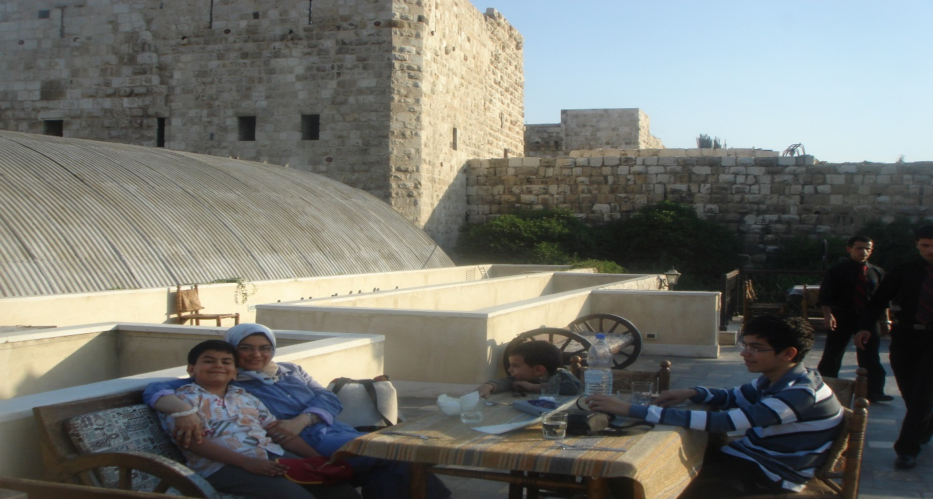
Yemekten sonra bir süre arabamızla şehirde tur attıktan sonra Hamidiye çarşısına gelmiştik. Burada da dükkanların büyük bir çoğunluğu kapalıydı. Yine de Halep çarşısına göre daha kalabalıktı.
Yemekten sonra bir etnografya müzesi haline çevrilmiş olan Azem Sarayı’na gitmiştik. Bu saray Osmanlı valilerinden Esat Paşa için konut olarak 1751 ve 1752 yıllarında inşa edilmişti. Gerçekten çok hoş bir mekandı ve biz de çok hoş saatler yaşamıştık orada. Benim açımdan güzel olan bir şey ise oldukça az olduğunu düşündüğüm Arapçama rağmen duvarlarda Arapça olarak yazılmış olan bazı metinleri anlayabiliyor olmamdı.
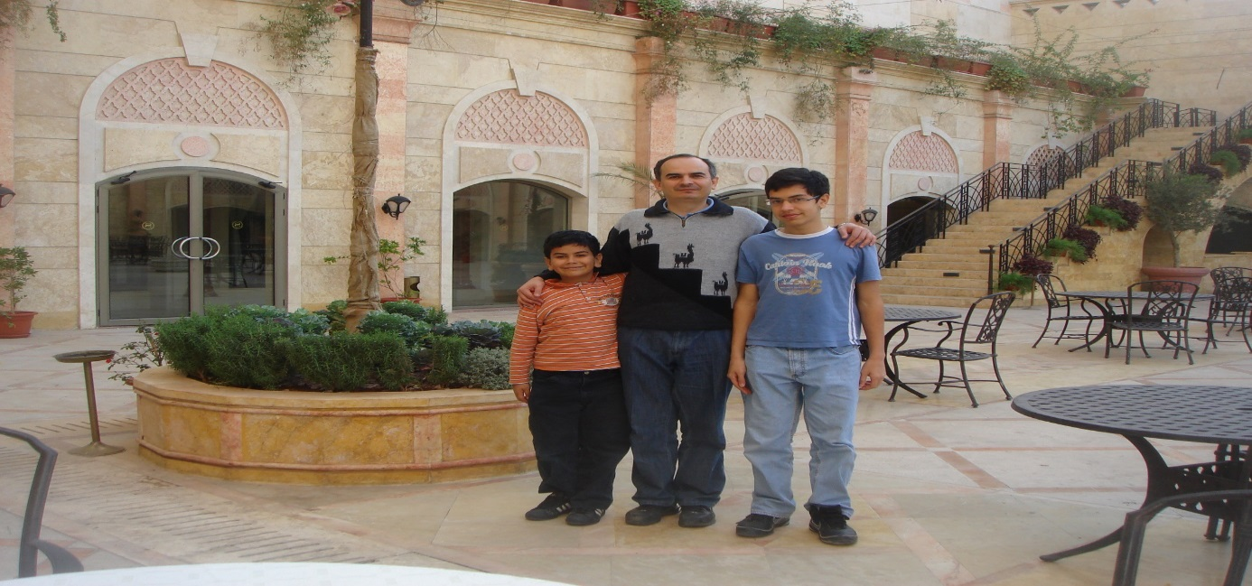
Şam’da da Halep’te olduğu gibi bir Emevi Camisi vardı. Bu Cami Şam Ulu Camisi olarak da bilinmektedir. Dünyanın en büyük ve en eski camilerinden biriymiş. Bina ilk olarak Hazreti Yahya’ya adanmış bir kilise olarak inşa edilmiş. 634 yılında Şam’ın Araplar tarafından alınmasından sonra bina bazı eklemeler ile camiye çevrilmiş ancak yetmiş yıl kadar hem kilise hem cami olarak kullanılmış.
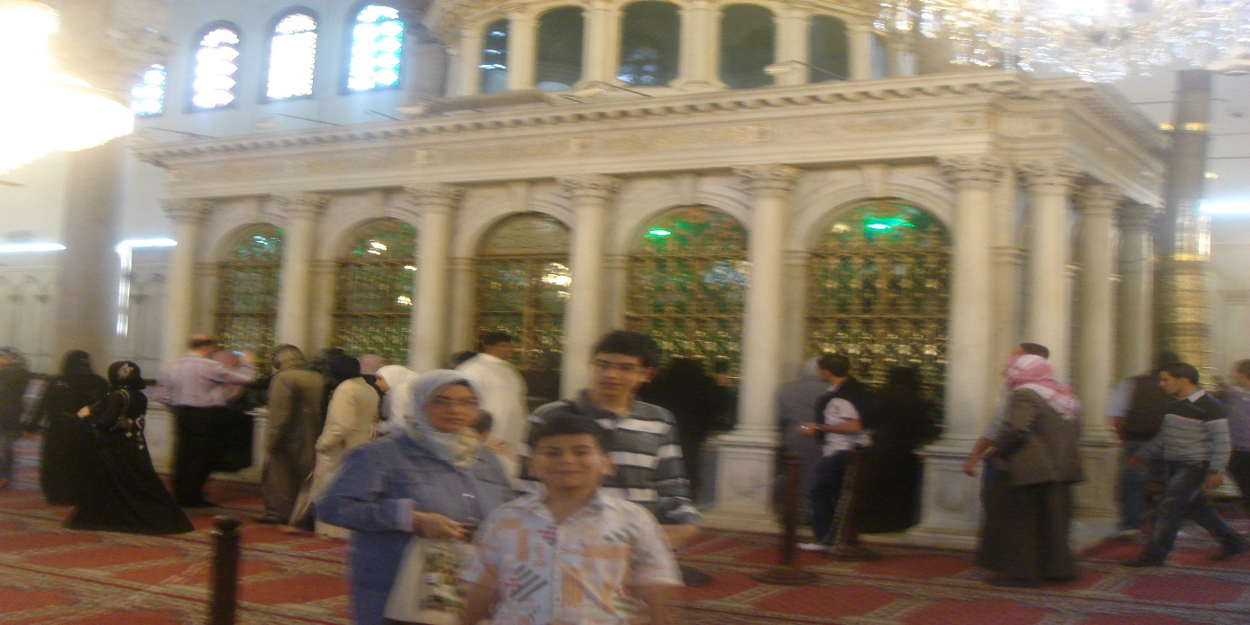
Cami’de Hazreti Yahya’nın yanı sıra Kerbela'da şehit olanların muhafaza edildiği yer de bulunmaktaydı. Kerbela hadisesi Müslümanlar için son derece acı bir olay olduğu için hakkında pek çok şey yazılmıştır ve az ya da çok hemen her Müslüman bu hadise ile ilgili olarak bir şeyler bilmektedir. Bu yüzden burada Kerbela’ya sadece kısaca değineceğim ve bunu sadece bölgenin lokasyonunu belirtmek ile Hazreti Hüseyin’in mezarının mekanı hakkında kısa bir bilgi vermenin ötesine götürmeyeceğim.
Kerbela Bağdat’ın yaklaşık 100 km. güneybatısında yer almaktadır. Hz. Hüseyin’in türbesinin burada bulunmasından dolayı şehir Şiiler’ce kutsal sayılmaktadır. 10 Muharrem 61 (10 Ekim 680) tarihinde Hz Hüseyin ile ailesi Kerbela’da Emevilerce şehid edilmişlerdir. Emeviler Hz. Hüseyin’in kesik başı da dahil olmak üzere tüm şehid başlarını Şam’a götürmüşler ve Halife I. Yezid’e sunmuşlardır. Hz. Hüseyin’in başsız cesedinin gömülü bulunduğu Hâir mevkii ise kısa sürede bir ziyaretgah halini almıştır.
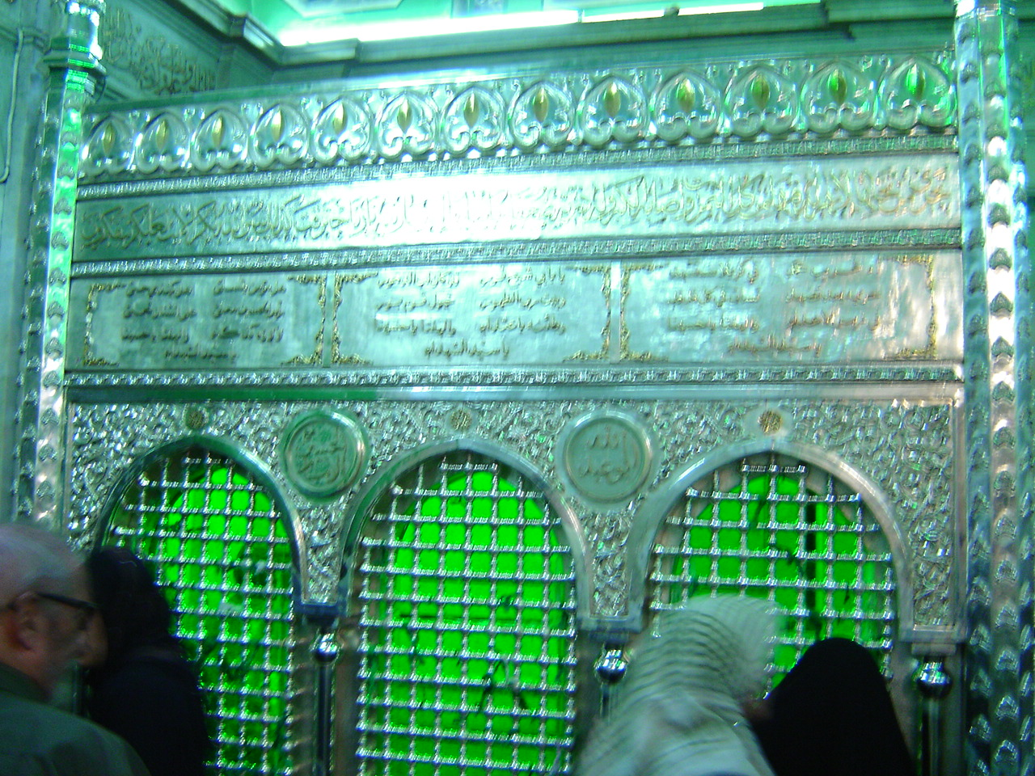
Hazreti Hüseyin’in kesik başının Halife 1. Yazid’e sunulmasından sonra nereye gömüldüğü konusunda ise çok çeşitli görüşler bulunmaktadır. Kerbela, Hazreti Ali’nin kabrinin bulunduğu Necef-i Eşref, Medine, Şam, Fırat nehri kıyısında bir kasaba olan Rıkke ve Kahire adı geçen muhtemel mekanlardır.
Bu mekanlardan Kahire Hz Hüseyin Camii’sini Stratejik Düşünce Enstitüsünde çalıştığım yıllarda, kurumun bir toplantısından dolayı Kahire’ye gitmem esnasında ziyaret etme fırsatını bulmuştum. Bu ziyareti detayları ile hayli hareketli ve renkli geçen o Mısır setahatini ayrı bir çalışmada anlatırken anlatmak isterim ama buradaki bağlantısından dolayı ufak bir anıma yer vermek istiyorum.
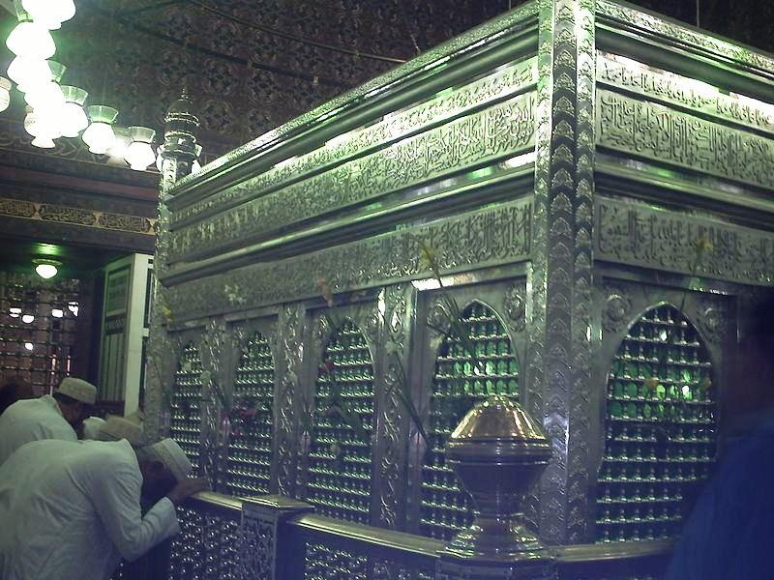
Akşam saatleriydi. Kahire’deki türbenin bulunduğu mekan çok kalabalıktı. Dört kişiydik. İçimizden biri Aleviydi. Kalabalıktan dolayı türbenin içine ulaşmak için hayli çaba göstermemiz gerekiyordu. Yalnız olsam bu çabayı göstermezdim ama Alevi arkadaşım içeri girmeyi o derece arzu ediyordu ki, onu yalnız bırakmak istememiştim. Diğer taraftan öteki iki arkadaşımız aynı çabayı göstermek istememişlerdi ve dışarıda bir kenarda beklemeyi tercih etmişlerdi.
Ben ve Alevi arkadaşım büyük uğraşlar vererek içeri girmeyi başarmıştık. Arkadaşımın inanılmaz derecede duygulanarak göz yaşlarını tutamamış olmasından dolayı bu uğraşa değmiş olduğunu düşünmüştüm. Bir de dikkatimi çeken bir şey arkadaşımın sürekli olarak “annem buraya geldiğimi duyunca çok sevinecek” cümlesini tekrar ediyor olmasıydı. Bıraksam orada saatlerce kalabilecek gibi bir hali vardı ama dışarıda beklemekte olan arkadaşlarımızı da düşünmek zorundaydık. Onların bekleme ortamlarının hiç de rahat bir ortam olmadığını tahmin edebiliyordum. Bu yüzden Alevi arkadaşımı kolundan tutarak neredeyse sürükleyerek dışarı çıkarmıştım.
Yeniden Şam’daki Emevi camisine dönecek olursak mutlaka caminin kuzey duvarına eklenmiş küçük bir bahçede bulunan Selahaddin Eyyubi'nin türbesinden de bahsetmek gerekir. Selahattin Eyyubi 532 (1138) yılında Tikrit’te doğmuştur. Haçlılarla olan mücadeleleri ve 2 Ekim 1187’de gerçekleşen Kudüs fethi tarihe damga vurmasına sebep olmuştur.
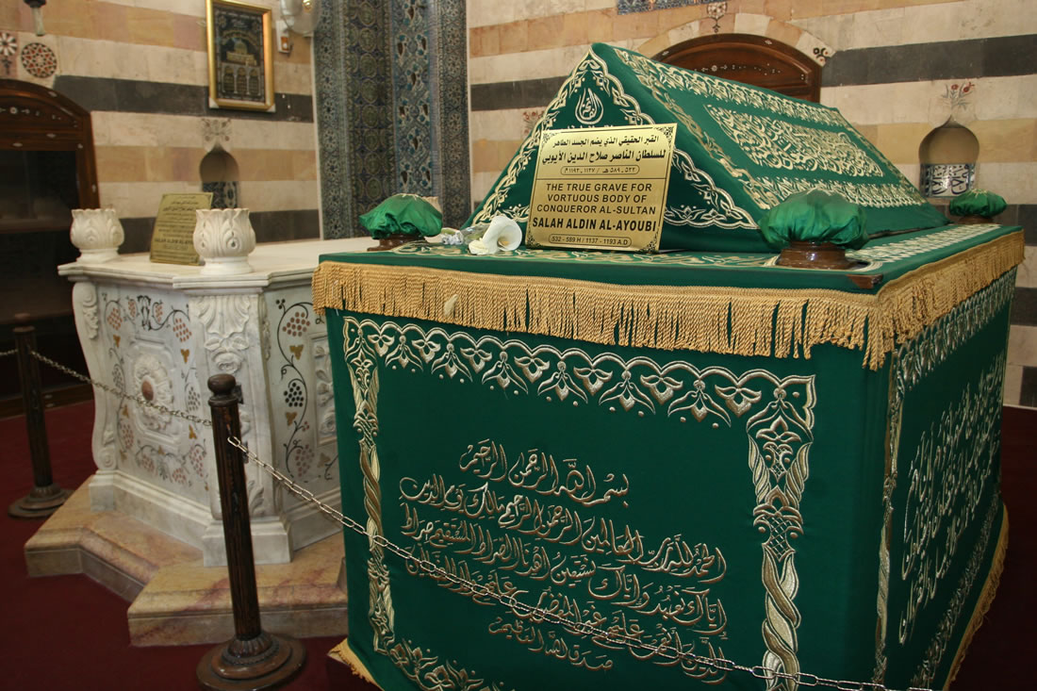
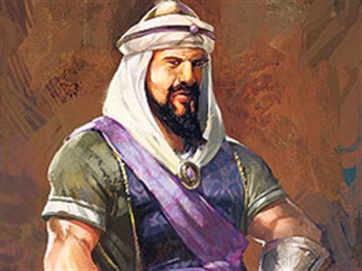

Hiç süphe yok ki, gerek ben, gerek Erdem ve gerekse Uğur tarih derslerimizde Haçlı Seferleri konusunu işlerken bu bilgileri çalışmıştık ama bu türbenin hepimizi çok daha fazla etkilemesinin sebebi olarak film endüstirisinin gücünün daha fazla olduğunu düşünmekteyim. 2005 yılında yönetmenliğini Ridley Scott’ın yaptığı “Cennetin Kırallığı” adındaki film, Selahaddin Eyyubi komutanlığında Kudüs’ün Müslümanlarca alınmasını anlatmaktadır. Filmde Selahattin Eyyubi’yi Ghassan Massoud canlandırmıştır. Son derece güzel çekilmiş olan bu filmden hepimiz çok etkilenmiştik. Bu yüzden türbe, gözlerimizin önüne gelen film sahneleri ile ayrı bir ilgi odağı haline gelmişti.
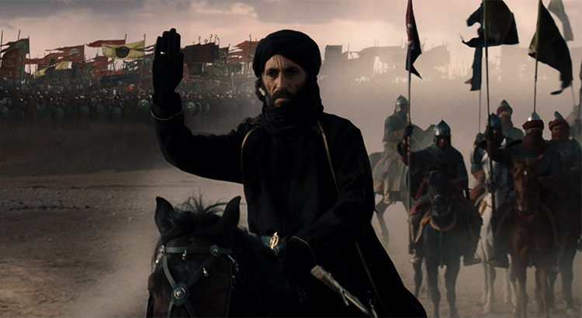
Türbenin bahçe kısmında yer alan Türk Hava Şehitleri’nin mezarları ise bizim için ayrı bir sürpriz olmuştu. Büyük Türk Şehitliği’ni de ziyaret etmek istediğimizi hatırlıyorum ama bayram olduğu için burası kapalıydı.
Akşamleyin çok hoş bir kafede çay içmiş ve birşeyler yemiştik. Ortamın çok güzel olduğunu çok net bir şekilde hatırlıyorum. Güzel bir sohbetin ardından da otelimize dönüp günün yorgunluğunu çıkarmıştık.
Ertesi gün Şam kalesine gitmiştik. Bu kale Halep kalesi kadar etkileyici değildi. Bayram olduğu için kalenin girişinde çocuklar için gösteriler vardı. Bir süre bu gösterileri izlemiştik.
Ertesi gün artık Şam’dan ayrılma vaktimiz gelmişti. Halep’e geri dönecektik. Geldiğimiz gibi aynı şekilde otoyolu kullanabilirdik ama bu kez sahil yolunu kullanmayı tercih etmiştik. Böylece oradaki şehirleri de görebilecektik. Yolumuzu ortaladığımız sırada, Humus yakınlarındayken “Şövalyeler Şatosu” diye bir ayrım görmüştük. Doğrusu o sırada levhayı gördüğümüzde şato ile ilgili en ufak bir bilgimiz yoktu. Sadece bu şatonun çocukların ilgisini çekebileceğini düşündüğümüzden otoyoldan ayrılıp şatoya doğru gitmiştik. Ancak çok sonra bu şatonun dünyanın en önde gelen ortaçağ şatoları arasında yer aldığını öğrenmiştik.
Şatonun orijinal adı “Krac Des Chevalier”dir. Lübnan sınırı yakınlarında bulunmaktadır. Haçlılar tarafından inşa edilmiştir ve 1142 yılından 1271 yılına kadar Hospitalier Şövalyelerinin yönetiminde kalmıştır. 1271 yılında ise Memlük sultanı 1. Baybars şatoyu ele geçirmiştir. 2006 yılında UNESCO Dünya Mirasları Listesi'ne dahil edilmiştir. Şato ortaçağ askeri mimarisinin en önemli örneklerinden biridir.
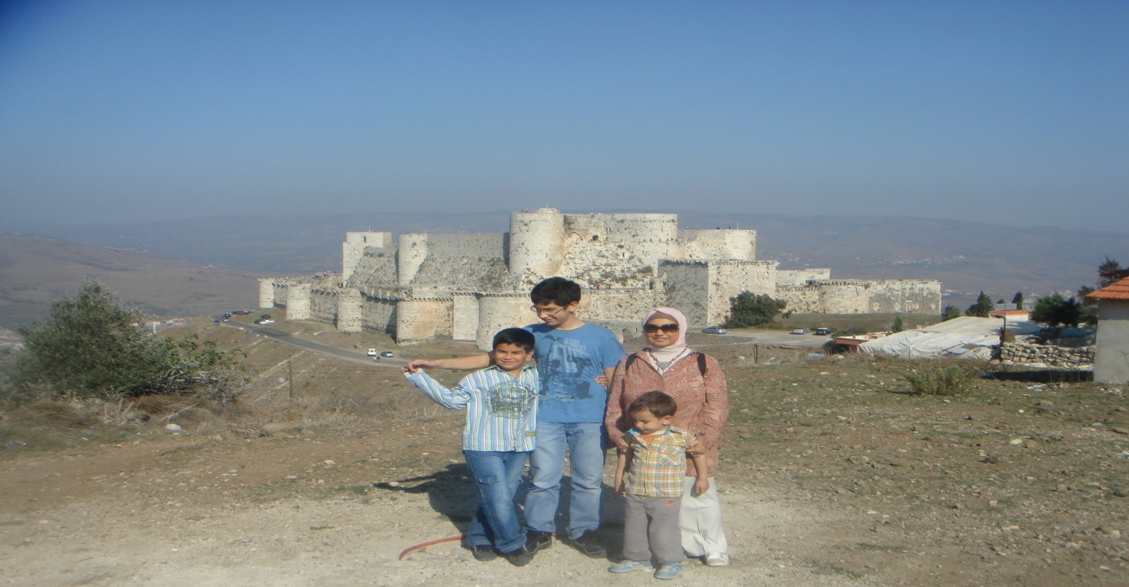
Doğrusu ne olduğunu bilmeden de olsa bu şatoya doğru sapmış olmamıza değmişti. Gerçekten çok güzel bir şatoydu. Çocuklar için surların üzerinde bol bol koşturmak çok eğlenceli olmuştu. Bu koşturmayı daha sonra çekmiş olduğumuz camera filminde izlemek de çok keyifli olmuştu. Bu filmi izlerken ayrıca bir şeye daha memnun olmuştum. Yaklaşık onbir yıldır kullandığımız emektar arabamız Toyota Verso’yu da filme çekmişiz.
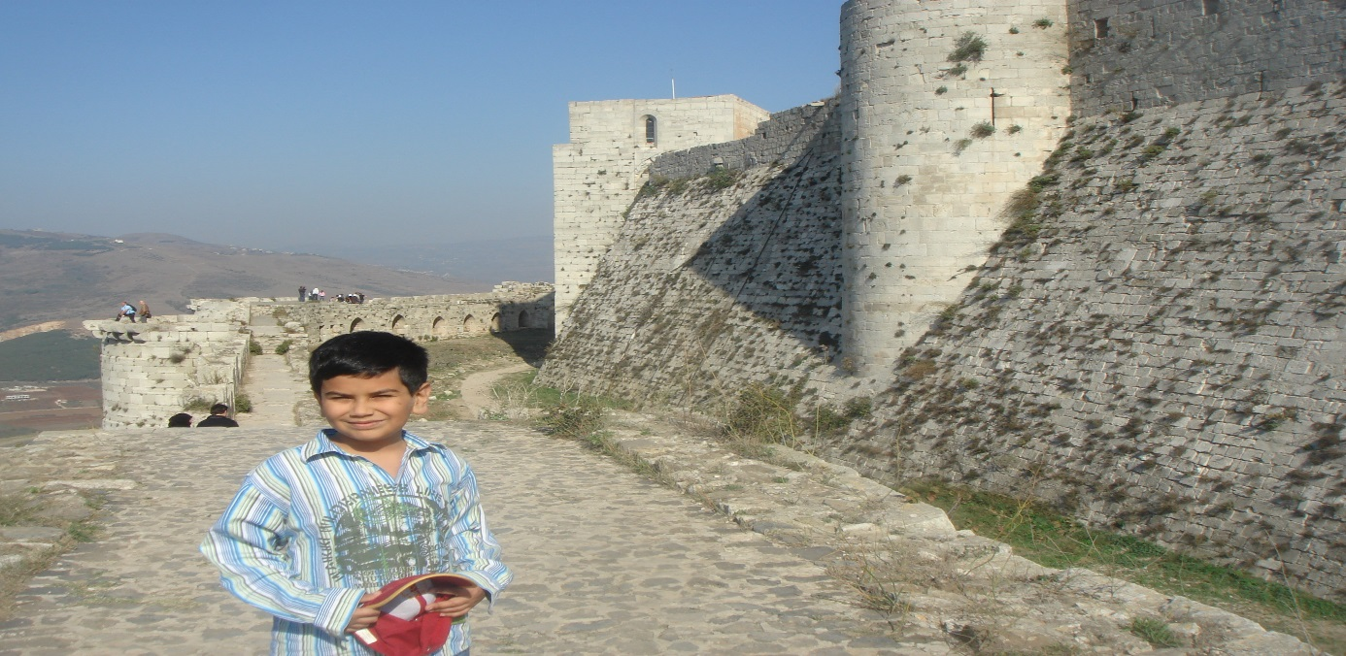

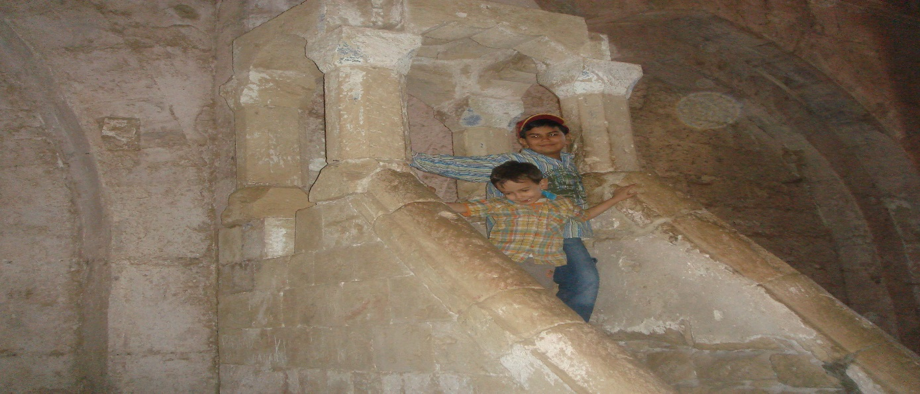
Şatonun içinde bir de mescit vardı. Oldukça etkileyici bir mekandı. Çocuklar burada da epeyce koşturup oynamışlardı.
Şatodan ayrıldıktan sonra önümüzdeki ilk şehir Tartus şehriydi. Sahil kentinde bir şehirdi. Hemen deniz kenarında küçük bir luna park vardı. Daha ziyade Emre’nin yaşına hitap eden oyuncaklar bulunmaktaydı. Bu yüzden onu bindirmiştik oyuncaklara. Ne var ki, daha sonra orada çektiğimiz kamera filmlerine bakınca Emre’nin yüz ifadesini hiç de mutlu görmedim. Sanki kendisini o oyuncaklara zorla bindirmişiz gibi bir hali vardı. Acaba gerçekten öyle miydi? Orada ayrıca hep beraber dönme dolaba binerek çevreyi yukarıdan görme fırsatını da bulmuştuk.
Akşama doğru Lazkiye şehrine ulaşmıştık. Sahil kenarında çok güzel bir lokanta bulmuştuk. Karnımız da çok acıktığı için lokantaya girmiş ve kendimize güzel bir masa bulmuştuk. Niyetimiz balık yemekti ama neyse ki, siparişimizi vermeden önce garsona kredi kartı kabul edip etmediklerini sormuştuk. Etmiyorlardı. Yanımızdaki Arap paraları ise balık yememize yetecek kadar değildi. Bu yüzden eğer bu sorguyu yapmayıp direk siparişimizi vermiş olsaydık, herhalde neticede mutfağa girip bulaşıkları yıkamamız gerekecekti. Ancak durumumuz yine de hiç de iç açıcı değildi. Ucuz ve leziz olmayan pizzalardan sipariş etmiştik. Soframız son derece sönük görünüyordu. Oysa yan masadaki aile bütün masayı balık ve salatalarla döşemişlerdi. Çok da güzel kokuyordu. Hepimizin canı çok çekmişti ama biz kuru pizzalarımızı yemek durumundaydık.
Bu noktada biraz durayım ve canımın balığı çok çektiği bir diğer anımı anlatayım. İstanbul’daydık. Yine tüm ailenin bir arada olduğu bir gündü. Ramazan’dı. Erdem, Uğur ve ben oruçluyduk ama Onur ve Emre oruç tutmuyorlardı. Galata Köprüsü’nün alt kısmından yürüyerek Haliç’in bir yakasından diğer yakasına doğru ilerliyorduk. Öğlen saatleriydi. Köprü boyunca sıra sıra dizilmiş küçük dükkanlarda ve halatlarını köprüye bağlamış olan küçük teknelerde mis gibi kokan balıklar pişmekteydi. Dükkanlardan tabaklara servisler yapılırken teknelerden balık ekmekler alıcılara uzatılıyordu. Nasıl canımız çekmişti anlatamam. Halimiz tıpkı Lazkiye’deki gibiydi. Şu anda Orhan Veli’nin Galata Köprüsü adlı şiirine yer vermeden ilerlemek istemiyorum.
Dikilir köprü üzerine,
Keyifle seyrederim hepinizi.
Kiminiz kürek çeker, suya suya ;
Kiminiz midye çıkarır dubalardan;
Kiminiz dümen tutar mavnalarda;
Kiminiz çimacıdır halat başında;
Kiminiz kuştur, uçar, şairane;
Kiminiz balıktır, pırıl pırıl;
Kiminiz vapur, kiminiz şamandıra;
Kiminiz bulut, havalarda;
Kiminiz çatanadır, kırdığı gibi bacayı,
Şıp diye geçer köprünün altından;
Kiminiz düdüktür, öter;
Kiminiz dumandır, tüter;
Ama hepiniz, hepiniz...
Hepiniz geçim derdinde.
Bir ben miyim keyif ehli içinizde?
Bakmayın, gün olur, ben de
Bir şiir söylerim belki sizlere dair;
Elime üç beş kuruş geçer;
Karnım doyar benim de.

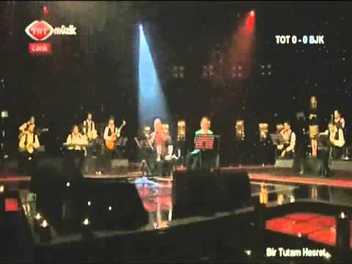
Seslendiren: Cengizhan Sönmez
Yeniden Suriye’ye dönersek, aklımızda balıklar midemizde pizzalar olduğu halde lokantadan ayrılmıştık. Artık yolculuğumuzun maceralı kısmı havanın kararmasıyla birlikte başlamıştı. Halep’e oldukça yaklaşmış olduğumuzu bilmekle beraber doğru düzgün bir levha sistemi olmadığı için kaç kilometre olduğunu bir türlü tespit edememiştik. Aslında bundan daha önemlisi doğru yoldamıydık onu da tam olarak bilememiştik. Yollar dardı. Bölünmüş yol da değildi. Önümüze çıkan kamyonları sollayarak gitmek yolu hayli yorucu hale getirmişti.
Aklıma çocukluk yıllarımda tatil için Kuşadası’na gitmek amacıyla arabamızla yaptığımız yolculuklar gelmişti. 70’li yılların ikinci yarısıyla 80’li yıllar olsa gerek. Yollar aynı Suriye’deki gibi dardı ve bölünmüş değildi. Kuşadası’na varmamız yaklaşık olarak oniki saat kadar sürerdi. Bir de arabalarda klima olmadığı için sıcakta giderdik. O sıcağı bir miktar daha az yaşamak için de sabah saat beş gibi evden çıkardık. O sabahlarda uyanmak ne de zor gelirdi ama aynı zamanda tatil heyecanıyla çok da kolay gelirdi.
Konuyu biraz dağıtmış olacağım ama tadı hala damağımda olduğu için bahsetmeden geçemeyeceğim. O yolculuklarda sabah kahvaltısında yememiz için annem sandviç hazırlardı. Çok severdim o sandviçleri. İçinde beyaz peynir, domates ve biber olurdu. İki saat kadar yol aldıktan sonra Sivrihisar yakınlarındaki bir çay bahçesinde durur ve ısmarladığımız çaylarımızla beraber bu sandviçleri yerdik. Bu arada hemen belirteyim ki, şu anda bir saatte Sivrihisar’a ulaşmak mümkün. Affınıza sığınarak yine hala daha tadı damağımda olan meyvelerden de bahsetmek istiyorum. Oniki saatlik yolculuğumuzu tamamladıktan sonra yorgun argın Kuşadası’na vardığımızda rahmetli büyük halam bizi büyük bir mutlulukla karşılardı. Hemen balkona otururduk. O ise bize buzdolabından buz gibi birbirinden güzel meyveler çıkartırdı. O meyveleri inanılmaz bir keyifle yerdik.
Tekrar yolculuğumuza dönmek istiyorum. Doğru yolda mıyız değil miyiz diye merak ederken yol üzerinde bir manav görmüştük ve oradaki iki adama bulunduğumuz yolun Halep yolu olup olmadığını bol miktarda işaret dili kullanarak sormuştuk. Evet, doğru yoldaydık. Bunu anlamak bizi rahatlatmıştı. Bu arada adamların, her ne kadar kabul etmesek de, bize kahve teklif etmeleri de çok hoş bir davranıştı. Kabul etmemiştik çünkü yorgun olduğumuz için bir an önce otelimize ulaşmak istiyorduk. Ulaştık da. O akşam gerçekten yattığım yeri çok beğenmiştim.
Ertesi gün kahvaltıdan sonra yeniden yola çıkmıştık. Gaziantep’teki sınır kapısından ülkeye giriş yapmıştık. Güzel olmasına çok güzel bir geziydi ama yine de yeniden ülkemizde olmanın verdiği çok hoş bir mutluluk duygusu da vardı. Yeniden Pozantı’daki tatil köyümüzün yolunu tutmadan tabii ki, Gaziantep’ten baklavamızı da almıştık. Pozantı’da bir gece kalacak ve dinlenmiş olarak ertesi gün sabah Ankara yolunu tutacaktık. Dediğimizi de yapmıştık. Sabah erkenden kahvaltımızı tamamladıktan sonra Ankara yolunu tutmuştuk. Tatil beldelerinden bizimle aynı saatlerde çıkanlar daha bizim çok gerimizde oldukları için biz tatilci trafiğini hiç yaşamadan rahat rahat Ankara’ya giriş yapmış ve evimize kavuşmuştuk.
Böylece bir seyahat daha tamamlanmıştı.

Buharlı gemiler, ilk olarak 18. yüzyılda Avrupa ve Amerika’da denenmiştir. 19. yüzyılda ise yaygın olarak kullanılmaya başlanmıştır. 19. yüzyılın sonlarında ise akaryakıt ile çalışan dört zamanlı motor icat edilmiştir. Böylece buharlı gemilerin kullanımı gitgide azalmıştır. (Vikipedi)
821 yılında Menbec’de bedevi bir çevrede doğdu ve 898 yılında Menbec’de vefat etti. Şiiri “altın gerdanlık” diye vasfedilen büyük bir şairdir. Kitâbul – Hamâse adlı bir eseri ve kalınca bir Divan’ı vardır.
Antakyalı şairdir. Bahçelerin ve çiçeklerin şairidir. Halep, Antakya ve Şam arasında yaptığı yolculuklar onda karşı konulmaz bir tabiat tutkusu oluşturmuş; hareket, heyecan ve rengin şiirini böyle doğurmuştur. Eseri Ravdiyyât adıyla bilinir. 946 yılında vefat etmiştir.
973 yılında Maarra’da doğmuştur. Dört yaşında gözlerini kaybetmiştir. Suriyeli bir Arap filozof, şair ve yazardır. Museviliği, Hristiyanlığı, İslamı ve Zerdüştçülüğü eleştirmiştir. Akılcılığı öne çıkararak, dinsel dogmalara karşı çıkmıştır. En ünlü eseri olan Luzûmmiyyât’ta felsefi derinliği ön plana çıkar. Diğer bir eseri Risâletü’l-Gufran’dır. 1057 yılında vefat etmiştir.
İranlı yahut Hint asıllıdır. Kudüs, Şam, Halep, Bağdat ve Kahire arasında gezmiştir. Şiirleri gerçekçi ve tasvircidir.
Endülüslü bir şairdir. Girnata yakınlarında doğmuştur. Hayatı boyunca yaptığı yolculuklar esnasında Mısır, Irak ve Suriye’yi dolaşmıştır. 1286 yılında Tunus’ta vefat etmiştir.
Endülüslü bir gezgindir. İbn Battûta bazı abidevî eserleri ve şehirleri tanıtırken onun er-Rıhle ile’l-Meşrik kitabından faydalanmıştır. 1182 yılında başlayan yolculuğu 1185 yılında bitmiştir. 1217 yılında vefat etmiştir.
Eyyûbîlerde bir dönem saray katipliği yapan İbn Uneyn 1232 yılında vefat etti.
Dımaşk’ın yerlisi olan bir şairdir. Selâhaddîn Eyyûbi için bir methiye yazmıştır. 1171 yılında ölmüştür.
İslamdan önceki Arap krallıklarından Gassânîlerin siyasi merkezi olan Cıllık, Arap edebiyatında sıkça kullanılmaktadır. Böylece o mekanın eski şanına gönderme yapılmaktadır. (İbn Battûta, son not 195)
Şâme kelimesi tendeki ben manasına gelmektedir. Arkale’nin ikinci dizesinde cinas vardır. (İbn Battûta, son not 196)
Zevra: Bazılarına göre Dicle’nin, bazılarına göre ise sadece Bağdat’ın batı yakasına verilen isimdir. (İbn Battûta, son not 197)
1134 yılında Mısır’da doğmuştur. Hadis ilimi çalışmıştır. Şiir ve belagatta ustadır.
İbn Battûta Dımaşklıların Cumartesi günleri hiçbir iş yapmadıklarını belirtmektedir. O gün Dımaşklılar mesirelere, nehir kenarlarına, göz alıcı bahçelerle çaylar arasındaki devasa ağaçların gölgelerine giderek akşama kadar eğlenirler. (İbn Battûta Seyahatnamesi, Sayfa 98)
Türkiye Diyanet Vakfı İslam Ansiklopedisi, Cilt 25, Sayfa 271
Türkiye Diyanet Vakfı İslam Ansiklopedisi, Cilt 36, Sayfa 337 - 340
Britannica Ansiklopedisi

